MYKOLO ROMERIO UNIVERSITETAS
STRATEGINIO VALDYMO IR POLITIKOS FAKULTETAS
STRATEGINIO VALDYMO KATEDRA

UAB “ŠVYTURYS-UTENOS ALUS” MARKETINGO STRATEGIJA
Strateginio organizacijų valdymo baigiamasis darbas
Studijų programa

Konsultantas Vadovas: Doc. Dr. Kostas Žymantas Svetikas

2009 12

Recenzentas Atliko: Mindaugas Kuncaitis
ID: 082328

2009 12 08

VILNIUS, 2009

TURINYS

Įvadas 6
1. TEORINĖ DALIS 8
1.1. Strategijos bei marketingo strategijos samprata 8
1.2. Marketingo aplinkos pažinimas bei tyrimas 11
1.3. Marketingo komplekso strategijos 20
2. LIETUVOS ALAUS GAMINTOJŲ RINKOS ANALIZė 28
2.1. Bendra UAB „Švyturys – Utenos alus“ charakteristika 28
2.2. UAB „Švyturys – Utenos alus“ alaus rinkos strateginė analizė 29
2.3. UAB „Švyturys - Utenos alus“ konkurentų stiprybės, silpnybės 33
2.4. UAB “Švyturys – Utenos alus“ PEST analizė 35
2.5. UAB “Švyturys – Utenos alus“ rinkos segmentavimas bei tikslinės rinkos nustatymas 38
2.6. Konkurencijos sėkmę lemiantys veiksniai 48
3. UAB „ŠVYTURYS – UTENOS ALUS“ MARKETINGO STRATEGINIAI SPRENDIMAI 57
3.1. UAB “Švyturys – Utenos alus“ esamos marketingo strategijos apžvalga 57
3.3. Marketingo strategijos pagal tikslinę rinką alternatyvų įvertinimas 59
3.4. Naujo produkto konkurencinės strategijos pasirinkimas 60
3.5. UAB „Švyturys – Utenos alus“ marketingo komplekso elementų strategijos pasirinkimas 61
3.6. Reklamos išdėstymo laike strateginės alternatyvos pasirinkimas 62
IŠVADOS IR PASIŪLYMAI 64
LITERATŪRA 66
ANOTACIJA 68
ANOTATION 69
SANTRAUKA 70
SUMMARY 72
PRIEDAS 1 74
PRIEDAS 2 75

LENTELĖS

Lentelės numeris | Lentelės pavadinimas
1 lentelė | Strategijos paaiškinimas 5 „P“ modelio pagalba
2 lentelė | Apklausos būdų palyginimas
3 lentelė | Vartotojų segmentavimo kriterijai
4 lentelė | Kainos ir kokybės strategija
5 lentelė | Paskirstymo funkcijos
6 lentelė | Ekonominiai UAB „Švyturys-Utenos alus“ veiksniai
7 lentelė | Politiniai UAB „Švyturys-Utenos alus“ veiksniai
8 lentelė | Socialiniai-kultūriniai UAB „Švyturys-Utenos alus veiksniai“
9 lentelė | Technologiniai UAB „Švyturys-Utenos alus“ veiksniai
10 lentelė | Respondentų pasiskirstymas pagal apsipirkimo vietą
11 lentelė | Amžiaus priskyrimas grupei
12 lentelė | Alaus stiprumo grupės
13 lentelė | Kainos ir kokybės santykio grupės
14 lentelė | Premium, Mainstream, Lower mainstream apyvartos trendo tendencijos 2010-2015 m.
15 lentelė | Economy, Strong, Non-alcohol segmentų apyvartos trendo tendencijos 2010-2015 m.
16 lentelė | Tyrimo charakteristikos
17 lentelė | Segmentavimo kriterijai
18 lentelė | Vartojimo kriterijai
19 lentelė | Pastovumo charakteristikos kriterijai
20 lentelė | Segmentavimo indikatoriai
21 lentelė | Vartojimo indikatoriai
22 lentelė | Pastovumo indikatoriai
23 lentelė | UAB „Švyturys-Utenos alus“ pozicionavimas pagal požymius
24 lentelė | Marketingo strategijos pagal tikslinę rinką alternatyvų įvertinimas
25 lentelė | UAB „Švyturys-Utenos alus“ bei konkurentų asortimento palyginimas
26 lentelė | Naujo stipraus alaus konkurencinės strategijos dinamika produkto gyvavimo cikle
27 lentelė | Reklamos išdėstymo laike strateginės alternatyvos pasirinkimas

PAVEIKSLAI

Paveikslo numeris | Paveikslo pavadinimas
1 pav. | Strategija kaip vadybos veiklos modelis
2 pav. | Marketingo planavimo etapai bei strategijos
3 pav. | Veiksniai, turintys įtakos marketingo strategijai
4 pav. | Marketingo tyrimų procesas
5 pav. | Marketingo tyrimų klasifikacija
6 pav. | Duomenų rinkimo būdai
7 pav. | Prekės rinkos išskyrimo schema
8 pav. | Tikslinio marketingo etapai
9 pav. | Rinkos aprėpimo strategijos rūšys
10 pav. | Modifikuotas M. Porterio konkurencinių jėgų modelis
11 pav. | Užsienio investuotojų valdomos alaus daryklos Lietuvoje
12 pav. | Alaus rinkos pasiskirstymas pagal gamintojus
13 pav. | Atsakymų į 1 anketos klausimą pasiskirstymas
14 pav. | Alaus vartotojų pasiskirstymas pagal lytį
15 pav. | Alaus vartojimo pasiskirstymas pagal respondentų amžių
16 pav. | Respondentų pasiskirstymas pagal vartojamo alaus gamintojus
17 pav. | Respondentų pasiskirstymas pagal vartojamo alaus stiprumą
18 pav. | Respondentų pasiskirstymas pagal vartojamo alaus grupę
19 pav. | Respondentų pasiskirstymas pagal vartojamo alaus pakuotę
20 pav. | UAB „Švyturys-Utenos alus“ rinkos segmentavimas pagal 4 požymius
21 pav. | Premium alaus grupės apyvartos trendo tendencija (Lt.)
22 pav. | Mainstream alaus grupės apyvartos trendo tendencija (Lt.)
23 pav. | Lower Mainstream alaus grupės apyvartos trendo tendencija (Lt.)
24 pav. | Economy grupės apyvartos trendo tendencija (Lt.)
25 pav. | Strong grupės apyvartos trendo tendencija (Lt.)
26 pav. | Non-alcohol grupės apyvartos trendo tendencija (Lt.)
27 pav. | Respondentų pasiskirstymas pagal alaus pakuotę
28 pav. | Respondentų pasiskirstymas pagal alaus pakuotės tipą
29 pav. | Alaus pirkimą įtakojantys veiksniai
30 pav. | Veiksniai, skatinantys naujovės pirkimą
31 pav. | UAB “Švyturys – Utenos alus“ prekių paskirstymo grandinė

Įvadas
Temos aktualumas. Šiandieninės rinkos sąlygomis kiekviena įmonė privalo greitai ir teisingai reaguoti į išorinės aplinkos pasikeitimus bei efektyviai tenkinti vartotojų poreikius. Tokie faktoriai kaip pasaulinė ekonominė krizė, aštrėjanti konkurencija verčia organizacijas nuolatos galvoti apie tam tikrus veiklos pasikeitimus. Siekiant užtikrinti esminių pokyčių sėkmę reikia tobulai valdyti jos marketingo priemonėmis. Todėl atsiranda poreikis kurti marketingo strategiją.
Marketingas yra gana naujas reiškinys. Mokslinėje literatūroje marketingo strategijų kūrimas bei taikymas yra daugiau teorinio pobūdžio, kuriuos galima būtų panaudoti, analizuojant ir vertinant konkrečios organizacijos situaciją.
Daugelis autorių (Kriaučionienė, Dudėnas, Pranulis, Virvilaitė, Valainytė, Urbonavičius bei kt.) pateikia keletą marketingo strategijos kūrimo bei įgyvendinimo metodų, todėl akivaizdu, kad UAB „Švyturys-Utenos alus“ marketingo strategijos kūrimo bei įgyvendinimo principai nėra galutinai suformuluoti, todėl jie tampa aktualūs, nagrinėjant konkrečios organizacijos strateginį marketingą.
Problemos ištirtumo lygis. Baigiamojo darbo rašymo metu buvo plačiai analizuojami tokie literatūros šaltiniai, kaip Dudėnas R.“Rinkodara“, Kriaučionienė M.“ Marketingo valdymas“, Virvilaitė R., Valainytė J. „Strateginis marketingo valdymas“. Šios knygos plačiai analizuoja marketingo strategiją, jos rūšis, kūrimo prielaidas, bei įgyvendinimo būdus.
Siekiant pagrindinio baigiamojo darbo tikslo, buvo plačiai analizuojama ir užsienio autorių literatūrą: Mc.Donald M., Dunbar I., „Market segmentation. A step-by-step approach to creating profitable market segments“, Montaniri J. R., Morgan, C. P. & Bracker J. S. (1990). Strategic management: A Choise approach., P. Kotler. Marketing Management: The Millenium edition.
Bet strategijos kūrimo prielaidos bei jos įgyvendinimas nėra vienodas visoms organizacijoms. Tai toks procesas, kuris reikalauja individualaus požiūrio į tiriamos įmonės problemas, jos atsiradimo priežastis bei kitus, tik organizacijai būdingus aspektus. Todėl ir marketingo strategijos turi savo specifikas ir skiriasi viena nuo kitos.
Problema: UAB „Švyturys - Utenos alus“ marketingo strategijos kūrimas
Darbo objektas: UAB „Švyturys - Utenos alus“ marketingo strategija
Darbo tikslas: Sukurti UAB „Švyturys - Utenos alus“ marketingo strategiją
Darbo uždaviniai:
- Atlikti UAB „Švyturys - Utenos alus“ veiklos bei finansinių rodiklių analizę
- Atlikti UAB „Švyturys - Utenos alus“ rinkos segmentavimą
- Nustatyti tikslinį UAB „Švyturys - Utenos alus“ segmentą
- Pateikti UAB „Švyturys - Utenos alus“ marketingo strategijas
- Darbo metodai:
- Mokslinės literatūros analizė
- Dokumentų analizė
- Apklausa žodžiu
Darbo rezultatai:
Darbas susideda iš trijų dalių: marketingo strategijos kūrimo teorinių aspektų, analizės bei marketingo strategijos kūrimo.

1. TEORINĖ DALIS

1.1. Strategijos bei marketingo strategijos samprata
Iki šių dienų mokslininkai diskutuoja apie strategijos sampratos prasmę. Vienur, strategija apibūdinama tarp tarpusavyje susijusių ir skirtų pasiekti organizacijos tikslus sprendimų, veiksmų ir planų seka. Kiti strategija tiesiog vadina strateginio planavimo rezultatą. Vienas išsamiausiai strategijos sampratą nagrinėjusių autorių Henry Mintzberg pateikia penkias skirtingas strategijos interpretacijas: (Mintzberg H. 1987.,p. 16)
- Strategija, kaip planas, sąmoningai ir iš anksto numatyta veiksmų seka;
- Strategija, kaip spaudimas, manevras skirtas varžovams pergudrauti;
- Strategija kaip kelias, iš daugelio galimybių pasirinktas vienintelis;
- Strategija, kaip pozicija, kompanijos pasirinkta vieta konkurencinėje aplinkoje;
- Strategija, kaip perspektyva, kolektyvinė veikla bendrų organizacijos siekių įgyvendinimui.
Savotiškai ir labai įdomiai, penkių „P“ modelio pagalba, strategija paaiškina A. Gražutis
1 lentelė. Strategijos paaiškinimas 5 „P“ modelio pagalba

1 “P” | Tai ilgalaikis veiksmų planas ( angl. Plan)
2 “P“ | Tai žaidimas/ lošimas ( angl. Play) skirtas konkurentams pergudrauti
3 „P“ | Tai nuoseklios, logiškos elgsenos pavyzdys (angl. Pattern)
4 „P“ | Tai įmonės pozicija rinkoje „Position“
5 „P“ | Tai perspektyva (angl. Perspective) arba įmonėje susiklostęs aplinkos suvokimo būdas.

Šaltinis: sudaryta remiantis Gražutis A., 2005

Marketingo strategijos sąvoka

Marketingo strategiją labai plačiai analizuoja rinkodaros bei vadybos vadovėliai, bet beveik visuose literatūros šaltiniuose pabrėžiama marketingo strategijos vieta priimant organizacinio valdymo sprendimus: marketingo strategija realizuoja korporacijos strategiją. Šie apibrėžimai nusako būdus, kuriais bus pasiekti marketingo tikslai, suformuoti vadovaujantis bendraisiais korporacijos tikslais.
„Marketingo strategija- nuosekliai išdėstytų ir tarpusavyje suderintų marketingo veiksmų visuma, nukreipta pasiekti numatytus ilgalaikius marketingo tikslus“ ( Pranulis V.ir kt.,1999, p. 332).
Marketingo strategijos turinys nusakomas gana įvairiai, pavyzdžiui Lehmann&Winner pateikia išsamesnį marketingo strategijos apibrėžimą: “Išbaigtą marketingo strategiją sudaro tikslų numatymas, bendros veiklos gairės, sprendimai dėl gaminio pozicionavimo ir dėl marketingo komplekso elementų integravimo su kitomis funkcinėmis sritimis, kaip finansai ir gamyba“.
Marketingo strategija nusakoma ir penkių komponentų: rinkos pozicionavimo, gaminio pozicionavimo, marketingo komplekso, įėjimo į rinką ir laiko deriniais.(G. E. Greenley, 1986, p. 16).
Analizuojant, kuriant, perdarant 9marketingo strategiją svarbu yra suprasti strategijos esmę bei svarbą vadybos veikloje. Šiam tikslui pasiekti, savo darbe aš vaizdžiai pavaizduoju strategiją, kaip vadybos veiklos modelį, remdamasis H. Justin, 1994 pateiktu pavyzdžiu.
MISIJA
S
T
R
A
T
E
G
I
J
A
TIKSLAI
UŽDAVINIAI
VEIKLA
PLANAI
1 pav. Strategija kaip vadybos veiklos modelis
Šaltinis: sudaryta pagal Justin H., 1994
Marketingo svarba strateginių sprendimų priėmimo procese
Efektyvus strateginis mąstymas skatina priimti teisingus strateginius sprendimus apie tai, kokius produktus gaminti, į kokią vartotojų grupę orientuotis, kokias geografines rinkas pasirinkti, kokius konkrečiai privalumus vystyti, kad įmonė dirbtų sėkmingai ir įgytų pranašumą prieš konkurentus.
Verslininkų siekis patekti į rinką su kuo labiau vartotojų poreikius atitinkančia prekę, reikalauja naujų strategijų, ypač marketingo srityje.
Strategijos pasirinkimas priklauso nuo sekančių faktorių:
- verslo pobūdis,
- turimi ištekliai,
- tikslinė rinka,
- ilgalaikiai tikslai.
Siekdamos laiku reaguoti į rinkoje vykstančius pokyčius, įmonės dažnai turi peržiūrėti ir keisti savo veiklą. Pokyčiai ir jų valdymas yra sėkmingos vadybos esmė (Sanderson ir Luffman 1998., p. 14-30).
Rinkoje vis palankesni labiau specifinius vartotojų poreikius atitinkantys gaminiai. Norint sugebėti tenkinti šiuolaikinius vartotojų poreikius, reikia keisti gamybą, tačiau dar svarbesni yra pasikeitimai 10marketingo srityje.
Tai reiškia, kad apibūdintoje situacijoje tinka ir naudotini šie su 10marketingo veikla tampriai susiję strateginiai sprendimai: rinkos modifikavimas, prekės modifikavimas, kitų marketingo priemonių modifikavimas (Pranulis V., 1999, p. 169).
Rinkos modifikavimas reiškia įmonės siekį pritraukti naujų savo prekės vartotojų. Tai galima pasiekti vykdant naujų rinkų arba naujų rinkos segmentų, naujų prekės panaudojimo galimybių paiešką, keičiant prekės paplitimo intensyvumą.
Prekės modifikavimas. Įmonė gali padidinti pardavimo mąstą, pakeisdama kai kurias prekės savybes bei pagerinus kokybę.
Kitų marketingo priemonių modifikavimas. Įmonė gali stabilizuoti pardavimo mąstą arba jį padidinti mažindama prekės kainą, taikydama prekybines nuolaidas, intensyvindama reklamą ir pan.
Šiomis dienomis, svarbiausia problema jau nebe tai, kaip pagaminti tam tikrą kiekį atitinkamos kokybės produkcijos, bet kaip sugebėti ją parduoti ir parduoti pelningai. Būtinas vartotojų bei verslo partnerių suvokimas, specializacija, tinkamas įmonės ir jos poreikių pateikimas rinkoje ir, to pasekoje, sugebėjimas įtikinti pirkėją pasirinkti būtent UAB „Švyturys-Utenos alus“ produkciją, o ne konkurentų.
Būtina suvokti, kad įmonėms vis aktualesnis tampa vartotojų poreikiams pritaikytas gaminių marketingas palyginus su įprasta „realizacija“, tiek technologine, tiek komercine prasmėmis.
Marketingo strategijos rūšys
Strategiją galima nusakyti pagal svarbiausią konkurencinį pranašumą: mažus kaštus, diferenciją, į vieną nedidelę rinkos dalį nukreiptą veiklą. Galima strategijas apibūdinti ir remiantis dar kitais požymiais.
Tačiau planuojant marketingo veiklą tikslingiausia laikytis gana griežtos ir plačiai pripažįstamos struktūros (žr. 2 pav.), kuri susijusi su svarbiausiais marketingo aspektais. Tai:

Marketingo planavimo etapai

1. Tikslinės rinkos pasirinkimas
2. Pozicionavimo būdo pasirinkimas
3.Atskirų marketingo komplekso elementų pasirinkimas

Marketingo strategijos
Nediferencijuotas marketingas
Prekės savybė
Prekės
Prekės teikiama nauda
Kainos
Diferencijuotas marketingas
Vartojimo būdo ir situacijos
Paskirstymas
Koncentruotas marketingas
Vartotojo
Konkurento
Rėmimas

Prekės grupės
Kokybės ir kainos

2 pav. Marketingo planavimo etapai bei strategijos
Šaltinis: sudaryta pagal Ries A.,Trout J., 1986, Kotler P., 2000
UAB “Švyturys- Utenos alus“, planuojant savo produkcijos marketingą, privalo laikytis 2 pav. nurodyto veiksmų eiliškumo.

1.2. Marketingo aplinkos pažinimas bei tyrimas
Nagrinėjant bet kurios įmonės aplinką, išskirtinį dėmesį reikia skirti marketingo aplinkai bei ją įtakojantiems veiksniams.
Marketingo aplinka – tai visuma išorinių veiksnių, tiesiogiai ir netiesiogiai darančių įtaką įmonės veiklai, jos marketingo sprendimams (Kriaučionienė M., 2006, p.18).
Marketingo mikroaplinka- tai visuma jėgų, darančių ilgalaikę įtaką įmonės marketingo veiklai. (Kriaučionienė M., 2006, p.18).

Veikianti prekybinė sistema
Demografinė ekonominė aplinka
Technologinė aplinkosaugos
aplinka
Marketingo planavimo sistema
Marketingo informacijos sistemos
Produktas

Tikslinė rinka
Paskirstymas
Kaina
Marketingo kontrolės sistema
Marketingo organizavimo ir įdiegimo sistema
Rėmimas

Politinė teisinė aplinka
Sociologinė kultūrinė aplinka

3 pav. Veiksniai, turintys įtakos marketingo strategijai
Šaltinis: Montaniri J. R., Morgan, C. P. & Bracker J. S. (1990)
Planuodama 12veiklą, UAB “Švyturys-Utenos alus” turi prognozuoti aplinką, kadangi ji turi didelę įtaką produktų vystymosi raidai. 3 pav. Pateikiami veiksniai, turintys įtakos marketingo strategijai.
Tam, kad marketingo aplinkos analizė būtų sėkmingai susieta su įmonės marketingo valdymo sprendimais bei pačio marketingo komplekso formavimu, UAB „Švyturys-Utenos alus“ reikalingos šios sistemos: marketingo informacijos sistema, marketingo planavimo sistema, marketingo organizavimo bei įgyvendinimo sistema, marketingo kontrolės sistema.
Pasinaudodama šia sistemą UAB „Švyturys-Utenos alus“ gali stebėti savo marketinginę aplinką ir prisitaikyti prie jos. Įmonė privalo nepamiršti ir apie vidinės aplinkos svarbą: prekybos pobūdį, tiekėjus, konkurentus, bei apie makroaplinkos svarbą.
Rinkos galimybių analizė ir marketingo tyrimai
Aktyvus ir visaapimantis šiandieninio marketingo pobūdis reikalauja adekvačių strateginių ir taktinių metodų bei priemonių įmonėje taikymo. Marketingo veikla savo prigimtimi visada yra susieta su konsensuso radimu gamintojo ir vartotojo ar paskirstymo tarpininko „užsakovo“ santykiuose.
Marketingo veikla, kaip svarbi verslo funkcija, turi užtikrinti marketingo sistemos stabilumą ir konkurencingumą rinkoje. Marketingo tyrimai šioje sistemoje vaidina ypatingai svarbų vaidmenį.
Marketingo tyrimai – funkcija, jungianti organizaciją ir vartotojus per informaciją. Informacija naudojama marketingo galimybėms ir problemoms atskleisti, kuriant, tikslinant marketingo programas bei atliekant jų efektyvumo kontrolę, siekiant geriau suvokti marketingo procesą. (Kotler, P. & Armstrong, G. ,1995, p. 156)
Marketingo tyrimai turi dvejopą reikšmę marketingo valdymo sistemoje:
- Tai marketingo grįžtamojo ryšio informacija, teikianti žinių apie tai, kur ir kokie yra marketingo komplekso trūkumai, ką galima ir ką reikėtų padaryti, pakeisti, norint padidinti jo efektyvumą;
- Svarbus instrumentas žvalgant naujas galimybes konkrečiose rinkose. Jų pagalba gali būti atliekama naujų segmentų žvalgyba, naujų prekių bandymai. Tai padeda marketingo vadovams nustatyti vartotojų įsitikinimus, požiūrius, norus, poreikius, pirkimo įpročius, tuo pačiu išsiaiškinti verslo veiklos apimčių ir pelningumo galimybes. (Kriaučionienė M. ir kt., 2006, p. 22)
Marketingo tyrimų proceso schemą pateikta 4 pav.

1 etapas. Problemos apibrėžimas

Požymių išskyrimas.
Problemos apibrėžimas.
Tyrimų tikslų suformulavimas.
Tyrimo objekto apibrėžimas.
2 etapas.
Tyrimų projekto rengimas.

Antrinių duomenų analizė.
Pirminių duomenų poreikio nustatymas.
Pirminių duomenų rinkimo metodo pasirinkimas: stebėjimas, apklausa, eksperimentas.
3 etapas. Atrankos modelių parinkimas

Gyventojų tyrimui parinkimas.
Atrankinio tyrimo dydžio nustatymas.
Tyrimo vienetų parinkimas.

4 etapas. Duomenų rinkimas

Duomenų rinkimo metodo parinkimas.
Metodų išbandymas.
Tikrasis duomenų rinkimas.

Žvalgybinis tyrimas

5 etapas. Duomenų analizė

Surinktų duomenų redagavimas.
Duomenų kodavimas.
Duomenų analizė.
6 etapas. Išvadų darymas ir ataskaitų rengimas

Metodų ir išvadų pateikimas atitinkama forma.
7 etapas. Ieškojimas iki galo

Ataskaitos naudojimo nustatymas.
Papildomų ataskaitos naudojimo galimybių, didinant jos naudingumą, nustatymas.
Vadovų ataskaitos įvertinimas.

4 pav. Marketingo tyrimų procesas
Šaltinis: Kriaučionienė M. ir kt., 2006, p. 22
Visi 14marketingo tyrimo etapai yra glaudžiai tarpusavyje susiję ir vienas kitą įtakoja, o kartais netgi iš dalies persidengia. Marketingo tyrimų procesas yra sudėtinga veikla, čia nėra griežto darbų eiliškumo.
Tyrimų procesas dažnai tampa ciklišku ir nenutrūkstamu, kai vienų tyrimų baigimas generuoja naujas idėjas ar iškelia problemas, reikalaujančias tolesnių tyrinėjimų. Kiekviename tyrimų proceso etape tyrėjas gali iš daugybės alternatyvių metodų ar būdų pasirinkti vieną ar kelis.
Marketingo tyrimai tai marketingo sprendimams reikalingos informacijos paieškos, rinkimo, apdorojimo bei interpretavimo procesas.(Gražutis A., 2005)
Marketingo tyrimai turi savo klasifikaciją, šis tyrimų skirstymas visose literatūros šaltiniuose (Turauskas L., 2002., Kumar, 1999, Kriaučionienė M.ir kt., 2006 ir kt.) yra vienodas. Taigi, 15marketingo tyrimai skirstosi pagal (žr. pav. nr. 5):
- Taikymą
- Tikslus
- Informacijos pobūdį
Tyrimų tipai pagal

Taikymą
Tikslus
Informacinio pobūdžio

Fundamentalūs
Aprašomieji
Žvalgybiniai
Kiekybiniai

Taikomieji
Priežastiniai
Aiškinamieji
Kokybiniai

5 pav. Marketingo tyrimų klasifikacija
Šaltinis: Turauskas L., 2002., Kumar, 1999
Kiekybiniai 15marketingo tyrimai – tai kiekybiniais rodikliais išreikštas 15marketingo informacijos gavimo būdas.
Kokybiniai 15marketingo tyrimai – tai kokybiniais rodikliais išreikštas 15marketingo informacijos gavimo būdas.
Taikomieji 15marketingo tyrimai vykdomi konkrečiais sprendimo tikslais siekiant geriau pažinti realią rinką.
Fundamentalieji marketingo tyrimai vykdomi siekiant labiau praplėsti žinojimo ribas, mažiau akcentuojant konkrečius praktinius sprendimus.
Žvalgybiniai15marketingo tyrimai atliekami siekiant surinkti išankstinę informaciją, padedančią suvokti problemos esmę ir leidžiančią pasiūlyti galimus jos sprendimo kelius arba naujas idėjas.
Aprašomieji marketingo tyrimai apsiriboja reiškinių, faktų, situacijos, būklės išsiaiškinimu, palyginimu, kitimo tendencijų konstatavimu, daug nesigilinant į jų kilmę ir raidą nulėmusias priežastis.
Priežastiniai marketingo tyrimai gilinasi į reiškinį sukėlusias, nulėmusias priežastis, rodiklių kitimo priklausomybę. (Gražutis A., 2005)
Marketingo tyrimuose naudojami pirminiai ir antriniai duomenys. Duomenų rinkimo būdai pateikti 6 pav.

Stebėjimas
Tiesioginis
Techninėmis priemonėmis

Vidiniai
Natūraliomis sąlygomis
Eksperimentas
Pirminiai
Laboratorijoje
Išoriniai
Tiesioginiai pokalbiai
Duomenys
Telefonu

Vidiniai
Apklausa
Raštu
Antriniai
Kompiuteriu
Išoriniai

6 pav. Duomenų rinkimo būdai
Šaltinis: Schoell W. F., Guiltinan J. P., 1988
Savo baigiamajame darbe nusprendžiau tyrimą atlikti apklausos būdu, bet apklausos būdą nustačiau remiantis 2 lentele.

2 lentelė. Apklausos būdų palyginimas
 | Asmeninis interviu | Apklausa telefonu | Apklausa paštu | Apklausa internetu
Operatyvumas | Vidutinis | Didelis | Mažas | Mažas
Geografija | Ribota | Plati | Plati | Labai plati
Imties sudarymo sąlygos | Geros | Puikios | Vidutinės | Prastos
Imties modelio kontrolė | Puiki | Gera | Vidutinė | Prasta
Bendravimas | Puikus | Geras | Vidutinis | Vidutinis
Klausimyno lankstumas | Lankstus | Vidutinis | Standartinis | Standartinis
Klausimyno apimtis | Didelė | Maža | Vidutinė | Vidutinė
Gautų atsakymų kiekis | Didelis | Vidutinis | Mažas | Mažas
Apklausėjo įtaka respondentui | Didelė | Vidutinė | Nėra | Nėra
Kaštai | Dideli | Vidutiniai | Maži | Labai maži
Administravimas | Sudėtingas | Vidutinis | Paprastas | Paprastas
Šaltinis: Turauskas L., 2002
Ryšium su tuo, kad praktinėje baigiamojo darbo dalyje bus tiriama alaus rinką ir apklausos būdu bus siekiama išsiaiškinti UAB „Švyturys-Utenos alus“ teigiamus ir neigiamus veiklos veiksnius, mums reikalingas tyrimas, kuris suteiks puikias bendravimo sąlygas, didelį atsakymų kiekį, lankstų klausimyną, geras imties sudarymo sąlygas.
Taigi baigiamojo darbo tyrimo atlikimui pasirinkau „ asmeninio interviu“ apklausos būdą.
Rinkos segmentavimas
Atliekant gilius marketingo tyrimus beveik visada iškyla būtinybė analizuoti rinką, kaip diferencijuotą struktūrą, nes rinkas sudaro vartotojai, besiskiriantys poreikiais, suvokimu, pirkimo elgsena.
Ekonomikos teorijos požiūriu rinka – tai pirkėjų ir pardavėjų susitikimo vieta, kur prekių mainų proceso metu veikia pasiūlos ir paklausos pusiausvyrą reguliuojantis mechanizmas, išreikštas kaina. (Mc.Donald M., Dunbar I., 1995, p. 37)
Marketingo požiūriu rinka – tai visuma esamų ir potencialių pirkėjų, siekiančių patenkinti savo poreikius mainant ką nors vertinga su prekes ar paslaugas siūlančiais pardavėjais. (Mc.Donald M., Dunbar I., 1995, p. 37)

Visi gyventojai
Turi poreikį prekei
Domisi prekės įsigijimo galimybe
Turi pakankamai pinigų
Turi teisę ir siekia įsigyti prekę
YRA RINKA PREKEI
Taip Taip Taip Taip Taip

Ne Ne Ne Ne

Rinka siūlomai prekei neegzistuoja

7 pav. Prekės rinkos išskyrimo schema
Šaltinis: Gražutis A., 2005

Marketingo tyrimams tenka išskirtinis vaidmuo parenkant įmonę, dominančią rinką ir tinkamus marketingo veiksmus. Tikslinio marketingo etapai pavaizduoti pav. Nr 8.
1. Rinkos segmentavimas 2. Tikslinės rinkos segmento 3. Prekės pozicionavimas
parinkimas rinkoje
1.Segmentavimo principų numatymas ir rinkos segmentavimas.
2. Išskirtų segmentų charakterizavimas
3. Segmento patrauklumo įvertinimas
4. Vieno ar kelių tikslinių segmentų pasirinkimas
5. Galimo prekės pozicionavimo parengimas
6. Marketingo komplekso kiekvienam pasirinktam segmentui parengimas

8 pav. Tikslinio marketingo etapai
Šaltinis: Gražutis A., 2005
Prieš nusprendžiant kur nukreipti visas įmonės pastangas - į visą rinką, vieną ar keliąs skirtingas vartotojų grupes, būtina atlikti rinkos segmentavimą.
Rinkos segmentavimas turi būti apgalvotas. Segmentai nustatyti, vartotojų vertingumo galimybės ištirtos kiekviename segmente, įmonės pajėgumai suderinti su perspektyvaus segmento galimybėmis, rinkos taikiniai išskirti iš dominančių segmentų ir pozicionavimo strategija plėtojama ir įgyvendinama kiekviename taikinyje.
Rinkos segmentavimas - rinkos skaidymas į kelias dalis, pasižyminčias panašiais poreikiais, norais, vertybėmis bei pirkimo elgsena.
Segmentavimo procesas susideda iš šių etapų:
- Rinkos segmentavimo kriterijų suformavimas
- Rinkos suskaidymas į segmentus
- Gautų segmentų interpretavimas, jų patrauklumo įvertinimas
- Tikslinės rinkos, kurią gali sudaryti vienas ar keli skirtingi segmentai, nustatymas
- Rinkos aprėpimo strategijos parinkimas (Monika Kriaučionienė, 2006 p. 27)
Vartotojai gali būti segmentuojami pagal abjektyvius ir subjektyvius kriterijus. Galutinių vartotojų ir organizacinių pirkėjų segmentavimo kriterijai skiriasi. (Kriaučionienė M. Ir kt., 2006, p. 27)
Galutinių vartotojų segmentavimui dažniausiai taikomi sekantys kriterijai (žr. 3 lentelę):
3 lentelė. Vartotojų segmentavimo kriterijai
Geografiniai požymiai
- Geografinė vietovė
- Teritorijos dydis
- Gyventojų tankumas teritorijoje
- Klimatas
- Reljefas
Demografiniai požymiai
- Amžius
- Lytis
- Rasė
- Pajamų lygis
- Išsilavinimas
- Šeimos dydis
- Religija ir pan.

Psichologiniai veiksniai
- Asmeninės savybės
- Motyvai
- Gyvenimo būdas
Vartotojų elgsenos požymiai
- Naudojimo dažnumas
- Prekės vartojimo paskirtis
- Laukiama nauda
- Lojalumas
- Jautrumas kainos pokyčiams

Šaltinis: sudaryta pagal Kriaučionienė M., (2006), Gražutis A., (2005)
Tik giliai ir nuodugniai išanalizavus visus segmentus yra pasirenkama tikslinė rinka.
Tikslinė rinka - tai vartotojų grupė, pasižyminti panašiais požymiais, į kuriuos orientuojasi įmonė kuriant 19marketingo kompleksą. (Kriaučionienė M., 2006)
Rinkos segmentas ar segmentai, parenkami kaip tikslinė įmonės rinka, turi tenkinti šias sąlygas (Mc.Donald M., Dunbar I., 1995, p. 37):
- Homogeniškumo (panašumas segmento viduje)
- Heterogeniškumo (išskyrimas iš kitų segmentų)
- Apimties (segmentas turi potencialiai būti pelningas)
- Efektyvumo (segmentas turi būti lengvai pasiekiamas rėmimo ir prekių paskirstymo veiksniais)
Nustačius tikslinę rinką, įmonė pasirenka rinkos aprėpimo strategiją. Rinkos aprėpimo strategijos pavaizduotos 9 pav.
Rinkos aprėpimo strategijos

Nediferencijuoto marketingo
Koncentruoto marketingo
Diferencijuoto marketingo

9 pav. Rinkos aprėpimo strategijos rūšys
Šaltinis: sudaryta pagal Kriaučionienė M. Ir kt, (2006)
Nediferincijuoto marketingo strategija – įmonė visai rinkai įvaldyti naudoja vieną universalų marketingo kompleksą
Diferencijuoto marketingo strategija – įmonė atskiroms tikslinėms rinkoms įvaldyti naudoja skirtingus, specialiai pritaikytus marketingo kompleksus
Koncentruoto marketingo strategija- įmonė visus resursus ir pastangas sutelkia į vienos tikslinės rinkos įvaldymą, bei naudoja jai unikalų marketingo kompleksą.

1.3. Marketingo komplekso strategijos
”Prekė/produktas“- marketinginė samprata ir svarbiausi valdymo principai
Baigiamajame darbe plačiai analizuojama UAB „Švyturys-Utenos alus“ produkcija, todėl prasminga yra plačiai aptarti teorines „Prekės“ marketingo strategijas. Plačiai išanalizavus minėtą aspektą bus paprasčiau sukurti marketingo strategiją.
Tradiciškai prekė apibrėžiama kaip produktas, skirtas mainams. Ji pirmas ir svarbiausias rinkodaros programos elementas. Kotleris mini sekantį prekės apibrėžimą: “prekė - visa tai, kas gali patenkinti vartotojų poreikius ir tai, kas siūloma rinkai siekiant patraukti vartotojų dėmesį, didinti vartojimą, įskaitant fizikinius objektus, paslaugas ir idėjas“ ( Dudėnas R., 2006, p. 57)
Bendras marketinginis produkto apibrėžimas teigia, kad produktas yra – tai, ką galima pasiūlyti rinkai: nagrinėjimui, stebėjimui, įdiegimui, naudojimui arba vartojimui tam, kad būtų patenkintas konkretus poreikis arba noras. (Kriaučionienė M. ir kt.,2006, p.30) Iš esmės viską, ką galima pateikti rinkai, yra įvardijama produktu: materialūs objektai, paslaugos, asmenys, vietovės, organizacijos ir idėjos.
Priklausomai nuo produkto paklausos pobūdžio skiriasi pirkimo proceso etapai ir jų sudėtingumas, o kartu ir marketingo komplekso elementų balansas marketingo komplekse. Pvz.: Kasdieninės paklausos prekių įsigijimas – dažniausiai, rutininis procesas, todėl reikalingi gana intensyvūs tiesioginiai stimulai, siekiant pakeisti įprastą pirkėjui produktą nauju. Tuo tarpu, pasirenkamosios paklausos prekės reikalauja intensyvesnio asmeninio pardavimo veiksmų.
„Kaina“ ir kainodara, jų valdymo esmė
Kaina tai marketingo komplekso elementas, kuris apibrėžia vertę, kuri yra vienos prekės sugebėjimas mainuose pritraukti kitą, ji įgalina pirkėjus ir pardavėjus išreikšti siūlomos prekės vertę. Įmonėje kainos lygis veikia pajamų gavimą, pardavimus, prekių judėjimus ir tam tikrų tikslų siekimą. (Certo, Samuel C.&Paul Peter J.,1999, p. 46)
Kainodaros strategijos
Kainodaros strategija - tai būdas, kuriuo įmonė siekia savo pagrindinių kainos tikslų. Tai rinkinys praktinių veiksnių bei metodų, kurių tikslinga laikytis nustatant rinkos kainas įmonės prekėms. Įmonė gali pasirinkti vieną iš galimų kainodaros strategijų, atsižvelgdama į kainų tikslus. Dažniausiai skiriamos šios kainų strategijos, kurios yra taikomos naujiems į rinką įvedamiems produktams:
- Nugriebimo
- Skverbimosi
- Kainos ir kokybės
- Orientuota į konkurentus ( Bakanauskas A., Darškuvienė V. 2000., p. 14)
Nugriebimo strategija (market - skimming pricing) tinka tada, kai parduodami nauji ir žymiai patobulinti produktai, kurie itin gerai tenkina vartotojų poreikius. Šiuo atveju rinkos taikinys turi apimti segmentus, kurių pirkėjai nėra ypač jautrūs kainai. Pageidautina, kad paklausa būtų elastinga, be to reikia, kad konkurentai nesiūlytų panašių prekių. Todėl šią strategiją gali sėkmingai taikyti tik firmos novatorės. (Kriaučionienė M., 2006, p.77)
Nugriebimo strategija - aukštos naujo produkto kainos nustatymas, norint gauti didžiausią pelną iš tų rinkos segmentų, kurie sutinka tokią kainą mokėti. Šios strategijos tikslas- gauti antpelnį „nugriebiant grietinėlę“ iš tų pirkėjų, kuriems nauja prekė turi didelę vertę ir kurie pasirengę užmokėti už ją aukštesnę už normalią kainą. (Kriaučionienė M., 2006, p.77)
Skverbimosi į rinką strategija (market - penetration pricing) žemos naujo produkto kainos nustatymas, siekiant pritraukti daugiau pirkėjų ir taip padidinti rinkos dalį. Dideli pardavimo kiekiai lemia mažesnes sąnaudas, o šios, savo ruožtu, leidžia išlaikyti žemas kainas.
Ši strategija naudojama šiais atvejais:
- Norint įsiskverbti į rinką, padidinti prekės rinkos dalį. Toks variantas yra tikslingas, kai prekės vieneto kaštai gamybai augant sparčiai mažėja, žemos kainos neskatina konkurentų kurti panašias prekes, nes šiuo atveju prekės vienetas duoda nedidelį pelną;
- Norint pilnai panaudoti turimus gamybos pajėgumus;
- Norint išvengti bankroto.
Kad kainos būtų žemos, reikia išpildyti keletą sąlygų:
  - Rinka turi būti labai jautri kainoms, kad žema kaina prisidėtų prie rinkos plėtotės,
  - Didėjant pardavimų apimtims, gamybos ir paskirstymo sąnaudos turi mažėti,
  - Žema kaina turi apsaugoti nuo konkurentų, nes kitaip kainos pranašumas bus tik laikinas. (Kriaučionienė M., 2006, p.77)
Į konkurentus orientuotą strategiją taikančios įmonės nelaiko kainos pačiu svarbiausiu marketingo komplekso elementu. Priklausomai nuo situacijos kaina orientuojama arba į pripažinto lyderio nustatytą kainą, arba į vidutinę šios rūšies prekės kainą rinkoje. Todėl kai kurios įmonės savo prekėms kainą nustato mažesnę negu artimiausio konkurento.
Vis dėlto įmonė, taikydama į konkurentus orientuotą strategiją, turi numatyti visus galimus konkurentų atsakomuosius veiksmus. Vienas paprasčiausių būdų nuspėti galimą konkurentų reakciją - tai parengti paprastą scenarijų, t.y. apgalvoti tuos veiksmus, kurių imtųsi įmonės vadovas, jeigu būtų konkuruojančios įmonės vadovas. Tokiame scenarijuje reikėtų:
- Numatyti pagrindinius kainos politikos tikslus,
- Nustatyti prekės įsiskverbimo į rinką galimybes,
- Įvertinti prekės privalumus ir trūkumus,
- Įvertinti vidinius įmonės veiklos veiksmus (Certo, Samuel C& Paul PeterJ., 1991, p. 23)
Kainos ir kokybės strategija. Pagrindinės yra keturios:
  - Premijinė strategija
  - Taupumo strategija
  - Per didelės kainos strategija
  - Padidintos vertės strategija (Certo, Samuel C& Paul PeterJ., 1991, p. 23)
Nustatydama kainą, įmonė turi gerai žinoti, kokią kainos ir kokybės poziciją užima prekė. Literatūroje tos pačios strategijos yra pateiktos kitais pavadinimais, bet turi tą pačią reikšmę.
Galimi devyni kainos ir kokybės strategijos variantai (žr. 4 lentele):
1, 5 ir 9 variantai gali būti taikomi tuo pačiu metu, toje pačioje rinkoje, kada viena įmonė parduoda aukštos kokybės prekę aukšta kaina, kita – vidutinės kokybės vidutine kaina, o trečia – žemos kokybės žema kaina. Šiuo atveju konkurencijos nėra, nes rinkoje yra trys skirtingos vartotojų grupės, orientuotos į prekės kokybę, į prekės kainą ir kartu į abu veiksnius.
Įmonė, kuri naudoja 2, 3 ir 6 variantus, tarsi sako: ”už gerą kokybę mes prašome mažiau“ ir gali agresyviai konkuruoti su 1 strategiją naudojančiu konkurentu. Taikydama 3 variantą, įmonė siekia pritraukti ypač daug pirkėjų, nes siūlo tokios pat kokybės prekę dar žemesnę kaina. 4, 7 ir 8 variantai rodo, kad įmonė taiko per dideles kainas, palyginti su jų prekių kokybe. Tai gali sukelti neigiamą vartotojų reakciją įmonės atžvilgiu. Tokių prekės kainos ir kokybės variantų įmonė turi vengti., jei nori išlaikyti įvaizdį.
4 lentelė. Kainos ir kokybės strategija
KOKYBĖ | KAINA
 | Didelė | Vidutinė | Maža
Didelė | 1. Premijinių priedų strategija | 2. Gilaus skverbimosi į rinką strategija | 3. Didesnio vertinio reikšmingumo strategija
Vidutinė | 4. Padidintos kainos strategija | 5. Vidutinio lygio kainos strategija | 6. Gero vertinio reikšmingumo strategija
Maža | 7. Apiplėšimo strategija | 8. Išorinio blizgesio strategija | 9. Mažesnio vertinio reikšmingumo strategija

Šaltinis: Kriaučionienė M., 2006
„Paskirstymas“- paskirstymo valdymas
Paskirstymo sferoje, dėl įvairių neatitikimų (vietos, laiko, nuosavybės, kiekio bei asortimento) vyksta šie procesai:
- Realių prekių judėjimas:
  - Teritorinis perkėlimas
  - Sandėliavimas
  - Komplektavimas
  - Rūšiavimas
  - Asortimento formavimas.
- Nominalinių prekių judėjimas
  - Pinigų judėjimas
  - Įsipareigojimų
  - Kreditavimo
  - Dokumentų paskirstymo
- Informacijos judėjimas
  - Duomenų perdavimas
  - Duomenų kaupimas
  - Duomenų susiejimas, papildymas
Apibendrinta forma paskirstymo funkcijos pateiktos 5 lentelėje.

5 lentelė. Paskirstymo funkcijos
Paskirstymo funkcijos | Vieta | Laikas | Kiekis | Kokybė
1. Realių prekių srautas | Teritorinis perkėlimas | Sandėliavimas | Kaupimas, komplektavimas | - Rūšiavimas  - Ženklinimas  - Asortimento formavimas
2. Nominalus prekių srautas | Teritorinis perkėlimas | Kreditavimas | Mokėjimo dokumentų kaupimas ir paskirstymas | Apmokėjimo būdo, garantijų nustatymas
3. Informaciniai srautai | Teritorinis duomenų perdavimas | Duomenų kaupimas | Informacijos rinkimas ir paskirstymas | Duomenų susiejimas, papildoma informacija

Šaltinis: sudaryta pagal Pranulis V., 2000
- Paskirstymo kanalas – tai kelias, kuriuo produktai (prekės bei paslaugos) juda nuo gamintojo iki vartotojo. Produktai turi būti pateikiami pirkėjams patogiu laiku, patogioje vietoje ir reikiamomis apimtimis. (Certo, Samuel C& Paul PeterJ., 1991, p. 23)
Prekių realizavimo kanalai įmonėje parenkami tokia seka:
- Parenkamas prekių pateikimo kanalų lygis.
Prekės gali būti pateikiamos:
  - Tiesiogiai, kai gamintojas parduoda prekę tiesiai vartotojui
  - Per tarpininkus:
    - Vieno lygio kanalas – kai panaudojamas vienas tarpininkas
    - Dviejų lygių kanalas – kai panaudojami du tarpininkai
    - Trijų lygių kanalas – apima tris tarpininkus
- Įvertinami ir parenkami prekių pateikimo variantai.
  - Ekstensyvus pateikimas, kai prekės paskirstomos tarp kuo daugiau prekybos įmonių ir didesnėje teritorijoje.
  - Selekcinis, atrankinis pateikimas, kai turimi geri dalykiniai ryšiai su specialiai pasirinktais tarpininkais.

- Tarpininko įvertinimas:
Įvertinama:
      - Patikimumas;
      - Aktyvumas;
      - Finansinė padėtis;
      - Rinkos sąlygų žinojimas;
      - Parenkamas tarpininkų skaičius.
Prekių paskirstymo/pateikimo kanalas – tai įmonės arba asmenys, kurie dalyvauja pateikimo procese. Marketingo kanalai įmonei suteikia organizacinę struktūrą, kurios pagalba firma gali platinti savo prekes rinkoje. (Kriaučionienė M., ir kt., 2006)
Egzistuoja keletas alternatyvių kanalų struktūrų:
Tradiciniai marketingo kanalai – juose firmos naudojasi rinkos tarpininkų paslaugomis. Tradiciniai marketingo kanalai gali atrodyti ypač patrauklūs toms firmoms, kurios pirmą kartą bando išplėsti savo veiklą rinkoje, bet joms trūksta išteklių, reikalingų įsigyti ar sukurti jų pačių įrangą ar sistemą. Taigi, tokios įmonės yra priverstos naudotis rinkos tarpininkų paslaugomis.
Administruojamieji kanalai – juose operatoriai jungia, integruoja pirmyn ar atgal, tuo būdu konkuruodami ir kitus veiklos lygius.
Horizontalios marketingo sistemos – jose su operatoriais dalinamasi, bendrai įkurto kanalo, darbų išlaidomis.
Daugiakanalės marketingo sistemos – jose gamintojai veikia daugiau nei viename marketingo kanalo tipe. ( Urban G. L. & Star. S. H., 1991)
Kanalų alternatyvų atpažinimas ir įvertinimas vyksta tokiu eiliškumu, bei sprendžiant šiuos uždavinius:
  - Kokius rinkos segmentus aptarnauti;
  - Atpažinti kanalo alternatyvas;
  - Įvertinti stipriąsias ir silpnąsias puses;
  - Aptarti esančią aplinką;
  - Minimizuoti kanalo kainas.( Lehmann, D., 1997., 105)
„Rėmimas“
Produkto įvedimo stadijoje reklama yra labai svarbi, ji turi sukurti pasitikėjimą produktu tarp vartotojų, taip pat svarbi rėmimo priemonė yra pardavimų skatinimas. Ph. Kotler ir G. Armstrong (2001) E.J.McCarthy, W. Perrlault Jr, (1991) pabrėžia, kad labai svarbi reklamos funkcija šiame etape yra informavimas. Vartotojas neieško produkto, kadangi apie jį dar nežino, todėl reklama turi informuoti vartotoją apie produktą ir jo teikiamą naudą. Šioje stadijoje esantiems produktams organizacijos išleidžia daug pinigų (rėmimas, produkto vystymas), taigi dažnai pradžioje yra patiriamas nuostolis. Pinigai yra investuojami į ateitį ir vėliau atsiperka. (Koiler, Ph., Armstrong, G. 2001, p 228)
Rėmimo ir rėmimo strategijos tikslai įvedimo stadijoje yra:
- informuoti;
- sukurti pirminę paklausą (McCarthy, E.J., Perrlault, D.JR. 1991, p. 137)
Produkto naudos akcentavimas vartotojui padeda greičiau pereiti pirmąjį etapą. Šie autoriai teigia, kad sužinojimo etape efektyviausia naudoti masinės žiniasklaidos priemones – televiziją, žurnalus ir radiją. (Dibb, S., Simkin, L., Pride, M. ir kt. 1997, p. 112)
Tačiau S. Dibb, L. Simkin ir kt. (1997) neatsižvelgia į produkto pobūdį. Kas mano manymu yra neteisinga. Masinio vartojimo produktams, taip pat kasdieninio vartojimo prekėms tokia rėmimo priemonė puikiai tinka, nes ji pasieks tikslinę auditoriją, tačiau yra nemažai specifinių prekių, kurios reklama per televiziją ar radiją pasiektų tik labai mažą santykinę dalį tikslinės auditorijos. Tokioms prekėms efektyviau yra naudoti asmeninį pardavimą ir pardavimų skatinimą, kurie būtų nukreipti tiesiai į tikslinę rinką.
Rėmimo strategijos ir jų sudarymo principai.
Rėmimo strategiją galima apibūdinti kaip sudarytą veiksmų planą, skirtą esamus ir potencialius vartotojus informuoti apie tam tikrą prekę ar paslaugą ir paskatinti juos pirkti.
Literatūroje yra išskiriama ne viena rėmimo strategijos rūšis. Egzistuoja dvi tipiškos rėmimo strategijas:
Stūmimas – kada kiekvienas paskirstymo kanalo dalyvis rėmimo veiksmus nukreipia į artimiausią paskirstymo kanalo grandį;
Traukimas – kada organizacija savo rėmimo veiksmus nukreipia iškart į galutinį vartotoją ir laukia grįžtamojo ryšio.
Naujo produkto rėmimo strategijos
Kadangi šiame darbe yra nagrinėjama būtent naujo produkto įvedimo į rinką strategija, reikėtų plačiau panagrinėti strategijas, skirtas naujam produktui įvesti į rinką.
Norint pagreitinti produkto įvedimą į rinką, reikia vadovautis „Teambased (Simultaneous) Product Development“ principu, kuris reiškia, kad visi įmonės padaliniai turi dirbti kartu, galima sudaryti komandą, kuri dirba tik su nauju produktu. (Dibb, S., Simkin, L., Pride, M. ir kt. 1997, p. 112)

Produkto įvedimo stadijoje taikomos rėmimo strategijos
- „Greito nugriebimo“ strategija (numato didelę kainą ir dideles rėmimo išlaidas.
Įmonė siekia gauti maksimalų pelną už parduotą prekės vienetą. Ši strategija pasitvirtina kai didžioji vartotojų dalis neinformuoti apie prekę, o vartotojai, kurie yra informuoti sutinka pirkti prekę ir už didesnę kainą);
- „Lėto nugriebimo“ strategija (numato didelę kainą ir mažas rėmimo išlaidas. Ši
strategija yra efektyvi, kai vartotojai informuoti apie prekę, jų negąsdina didelė kaina, rinkos dydis ribotas, konkurencijos beveik nėra);
- „Greito įsiskverbimo“ strategija (numato mažą prekės kainą ir dideles rėmimo
išlaidas. Efektyvi kai vartotojai prastai informuoti apie prekę, jautrūs kainai, yra konkurencija arba rinka gana talpi);
- „Lėto įsiskverbimo‘‘ strategija (numato nedidelę kainą ir mažas rėmimo išlaidas. Strategija naudojama, kai rinka talpi, joje vyrauja konkurencija, vartotojai informuoti apie prekę, tačiau nesutinka už ją daug mokėti). (Kotler, Ph., Armstrong, G. 2001, p 123)
Visos šios strategijos yra skirtos naujam produktui į rinką įvesti, t.y. nesvarbu ar produktas yra naujas pasauliniu lygiu, ar jis yra naujas tik tam tikrame rinkos segmente – svarbiausia yra tai, kad vartotojas neturi arba turi labai mažai informacijos apie tą produktą ir greičiausiai jis net nėra jo bandęs.
Kalbant apie išdėstymą laike skiriamos tokios reklamos išdėstymo laike strategijas, kurias mano nuomone, galima taikyti ne tik reklamai, bet ir visam rėmimo procesui:
- tolygi (visą laiką vyrauja pastovus rėmimo priemonių naudojimo intensyvumas);
- banguojanti (rėmimo priemonės tam tikrais laikotarpiais periodiškai
suaktyvinamos);
- pulsuojanti (rėmimo priemonės visą laiką naudojamos tam tikru lygiu, tik kartais
jos labai suaktyvinamos);
- sprogstanti (pradžioje vyksta labai intensyvus rėmimas, vėliau jis mažėja, ir
kartais yra suaktyvinamas, kad priminti vartotojui apie produktą). (Pranulis, V., Pajuodis, A., Urbonavičius, S. Ir kt.1999)

LIETUVOS ALAUS GAMINTOJŲ RINKOS ANALIZė

2.1. Bendra UAB „Švyturys – Utenos alus“ charakteristika
Švyturys- seniausiai veikianti alaus darykla Lietuvoje, įkurta dar 1784 metais.
Švyturio aludarių meistriškumas pirmuoju aukso medaliu buvo apdovanotas dar 1883 metais Klaipėdos tarptautinėje mugėje, o antruoju - 1927 metais Lietuvos ūkio parodoje Klaipėdoje.
Švyturys 1998 pirmasis Lietuvoje pasiryžo iš esmės pertvarkyti gamybą pagal pasaulinius kokybės standartus. Tai padėjo sukurti ir gaminti alų, atitinkantį pasaulinius kokybės reikalavimus ir tuo pačiu išsaugoti tikro lietuviško alaus savybes.
Po karo atstatytoje „Švyturio” alaus darykloje alus pradėtas virti 1946 metais. Atkūrus Lietuvos nepriklausomybę, „Švyturys” buvo reorganizuotas į akcinę bendrovę. 1999 metais didžiąją dalį bendrovės akcijų įsigijo Danijos bendrovė „Carlsberg A/S”, viena didžiausių alaus gamybos kompanijų pasaulyje. 2001 metų gruodį „Švyturio“ ir “Utenos alaus“ daryklos susijungė į AB „Švyturys – Utenos alus“, o 2003 metų vasarį AB „Švyturys – Utenos alus“ reorganizuota į UAB „Švyturys – Utenos alus“.
„Švyturio“ alaus darykloje tebenaudojama senoji vokiška gamybos technologija, kai alus brandinamas ne tik vertikaliose, bet ir horizontaliose talpose, kurios užtikrina unikalių skoninių ir aromatinių alaus savybių susiformavimą. Tokias talpas iš didžiųjų alaus daryklų Lietuvoje turi vienintelis „Švyturys“.
Šiuo metu „Švyturio“ alus eksportuojamas į 23 pasaulio valstybes – JAV, Kanadą, Didžiąją Britaniją, Airiją, Ispaniją, Italiją, Lenkiją, Norvegiją, Švediją, Suomiją, Daniją, Rusiją, Australiją, Prancūziją, Islandiją, Olandiją, Gruziją, Izraelį, Latviją, Estiją, Baltarusiją, Ukrainą, bei Kiprą.
Utenos alus yra vienintelė alaus darykla įkurta pramonės ministerijos sprendimu, turint aiškų tikslą pastatyti geriausią darykla Lietuvoje. 1970 m. buvo nutarta alaus daryklą statyti Vilniuje, tačiau sumanaus pirmojo įmonės vadovo pastangomis buvo pasirinkta Utena. 1972 metais buvo patvirtintas būsimosios įmonės projektas, 1976 m. sumontuota pirmoji čekiška alaus pilstymo linija. Statant daryklą alaus gamyklos klausimais konsultavo čekų specialistų delegacija susidedanti iš Bruno, Pilsner miestų ir kitų alaus daryklų. 2001 m. Utenos alus baigė ilgai trunkančius modernizacijos darbus ir su naujausiais gamybos cechais bei įranga yra moderniausia alaus darykla iš visų trijų Baltijos šalių.
2001 m. gruodį „Švyturio“ ir “Utenos alaus“ daryklos susijungė į UAB „Švyturys – Utenos alus“.
Nežiūrint į ekonominę krizę, UAB „Švyturys – Utenos alus“ veikla 2008 ir 2009 metais vertinama teigiamai.
2008 m. bendrovė 0,7 procentinio punkto, iki 45,7% padidino užimamos alaus rinkos dalį. “Švyturys-Utenos alus” (ŠUA) pernai pagamino ir pardavė 192,7 mln. L gėrimų – 1,4% mažiau nei 2007 m. Lietuvoje bendrovė pardavė 135,2 mln. L alaus. Metais prieš tai šis rodiklis siekė 135,7 mln. L. Bendra Lietuvos alaus rinka 2008 m. mažėjo 5,6%, rodo Lietuvos aludarių asociacijos duomenys.
“Atsižvelgiant į 2008 m. Lietuvos ekonomikoje pasireiškusią recesiją ir beveik visų rinkų, kuriose parduodami UAB „Švyturys-Utenos alaus“ produktai kritimą, įmonės rezultatai vertinami labai gerai”, - sako Rolandas Viršilas, ŠUA generalinis direktorius.
Įmonės eksportas į Vakarų rinkas padidėjo 13,5% – iki 3 mln. L. Labiausiai eksportas išaugo į Airiją – 21%, kaimyninę Lenkiją – 18%, į Rusiją – 5 kartus. Šiuo metu bendrovė eksportuoja “Švyturio” ir “Utenos” alų, bei “Kiss” sidrą į 25 valstybes.
2008 m. bendrovė pardavė 27,5 mln. L geriamojo vandens – tai 7% daugiau nei užpernai. (http://vz.lt/straipsnis/2009/04/27/Svyturio-Utenos_alaus_apyvarta_augo_desimtadaliu)
Šiemet rinkų smukimas pagilėjo. 2009 m. gėrimų rinkų smukimas pasireiškė daug smarkiau, nei pernai. Pirmo ketvirčio duomenimis Lietuvos alaus rinka smuko 13 proc., sidro – 33 proc., alkoholinių kokteilių – 37 proc.
“Šiemet įmonei svarbiausias uždavinys – aukščiausia kokybe ir inovacijomis atgaivinti alaus ir kitų gėrimų rinkas, bei pagerinti įmonės efektyvumo rodiklius. (http://www.aina.lt/verslas/verslo-naujienos/4117-svyturys-utenos-alus-padidino-rinkos-dali.html)
UAB „Švyturys-Utenos alus“ yra didelė organizacija, kuri rinkoje veikia jau daugelį metų. Aišku, kad per šį ilgą laikotarpį organizacijoje įvyko labai daug pokyčių, kurie turėjo skirtingas specifikas, tai yra buvo ir planuotų, ir neplanuotų, ir kurie buvo vykdomi skirtinguose veiklos ir organizacijos dalyse.
Savo baigiamajame darbe analizuosiu pokyčių būtinumą, sprendžiant atvirą problemą, t.y. pajamų sumažėjimą UAB „Švyturys-Utenos alus“ organizacijoje. Kovai su šia problema gali būti taikomi skirtingi pokyčiai: ir technologijų tobulinimas, ir kainų mažinimas, ir tam tikrų inovacijų įdiegimas, ir organizacinės struktūros tam tikri pasikeitimai. Gali būti taikomas ir visų paminėtų pokyčių derinys. Kokių būtent pokyčių reikės mūsų nagrinėjamu atveju bus sprendžiama tolimesnėje baigiamojo darbo eigoje.

2.2. UAB „Švyturys – Utenos alus“ alaus rinkos strateginė analizė
UAB „Švyturys – Utenos alus“ rinkos analizę atlikau naudojant modifikuotą M. Porterio konkurencinių jėgų modelį. (žr. 10 pav.)

Potencialūs konkurentai

Naujų konkurentų įėjimo grėsmė

UAB „Švyturys – Utenos alus“ tiekėjai
UAB „Švyturys – Utenos alus“ vartotojai

Derybinis tiekėjų spaudimas

Derybinis pirkėjų spaudimas
UAB „Švyturys – Utenos alus“ tiesioginiai konkurentai

Produktų pakaitalų grėsmė

Valstybinės institucijos
UAB „Švyturys – Utenos alus“ prekės pakaitalai

10 pav. Modifikuotas M. Porterio konkurencinių jėgų modelis

UAB „Švyturys – Utenos alus“ tiesioginiai konkurentai
Lietuvoje alkoholinių gėrimų verslu užsiima apie 15 tūkst. įmonių. Lietuvos alaus pramonė yra viena pelningiausių pramonės šakų šalyje. Lietuvos alaus pramonė jau 16 metų sėkmingai plečia veiklą ir didina produkcijos pardavimo apimtis. Tai lemia ne tik gerėjanti alaus kokybė, bet ir geras šios šakos produkciją gaminančių įmonių įvaizdis bei sėkminga vadyba. Nuolatos yra kuriamos naujos prekės, kuriomis siekiama privilioti naujus vartotojus. Pasitelkiant vis išradingesnes reklamos kompanijas, organizuojant įvairias loterijas, akcijas, nuolaidas, stengiamasi užimti vis didesnę rinkos dalį.
Tarnybos duomenimis Lietuvos Respublikoje alkoholinių gėrimų pardavimo struktūroje dominuoja alus. 2008 metais jo pardavimas, skaičiuojant absoliučiu alkoholiu, sudaro beveik pusę viso bendrojo alkoholinių gėrimų pardavimo.
Alaus rinka yra susikoncentravusi: Lietuvos aludarių asociacijai (LAA) priklausantys didieji Lietuvos aludariai (jų yra šeši) apima apie 96% alaus rinkos, o tik 4% - mažieji aludariai. Alaus daryklos, kurios užima didžiąją alaus rinkos dalį yra nelietuviško kapitalo įmonės: „Švyturys – Utenos alus“, valdomas Danų koncerno „Carlsberg“; „Kalnapilio – Tauro grupė“ valdoma danų kompanijos „ The Royal Unibrew“ ir „Ragutis“, valdomas suomių bendrovės „Olvi“. Visos kitos lietuviško kapitalo įmonės.
Paveiksle nr. 11 pavaizduotos užsienio investuotojų valdomos alaus daryklos Lietuvoje

„The Royal Unibrew“ (Danija)

„Kalnapilio – Tauro grupė“

„Ragutis“
„Švyturys – Utenos alus“

„CARLSBERG“
(Danija)

„Olvi“ (Suomija)

11 pav. Užsienio investuotojų valdomos alaus daryklos Lietuvoje
UAB „Švyturys – Utenos alus“ gaminamo alaus vartotojai
UAB „Švyturys – Utenos alus“ vartotojus galima suskirstyti į tris pagrindines grupes:
  - Privatūs namų ūkiai
  - Tarpininkai
  - Užsienio pirkėjai
Privačių namų ūkių grupę galima apibrėžti kaip visus pavienius asmenis vyresnius nei 18 metų, galinčius ir norinčius įsigyti kompanijos gaminamą alų. . Ištyrus privačius namų ūkius pagal demografines charakteristikas toliau galima kreipti dėmesį į psichologines charakteristikas, žmonių požiūrį, nuostatas ir panašiai.
Yra žmonių, kurie linkę labiau vartoti stipriuosius gėrimus, bet yra ir tokių kurie mieliau renkasi silpnesnius gėrimus, tokius kaip alų. Kai kurie asmenys yra visiškai nusistatę prieš alkoholio vartojimą. Todėl savaime suprantama, kad tokie asmenys nebus UAB „Švyturys – Utenos alus“ vartotojais.
Kalbant apie visuomenės pažiūras, svarbu paminėti krepšinio aistruolius. Jie taip pat yra alaus privačių namų ūkių vartotojų dalis.
UAB „Švyturys - Utenos alus“ tarpininkų grupei galima priskirti, kaip didelius prekybos tinklų grupes (MAXIMA, IKI, NORFA, RIMI), taip ir nedideles kaimo parduotuves, kaip prabangius restoranus, taip ir mažas kavines.
UAB „Švyturys – Utenos alus“ produkcija yra tiekiama ne tik Lietuvos vartotojams, bet ir eksportuojama į kitas šalis. Taip yra aprūpinama užsienio rinka. UAB „Švyturys – Utenos alus“ 2006 metais suteiktas metų eksportuotojo vardas. „Švyturio“ ir „Utenos“ alaus prekės ženklų produkciją galima rasti net 23 pasaulio valstybėse. Parduodamo alaus kiekiai Airijoje padidėjo net tris kartus, Didžiojoje Britanijoje – 83%, Kaliningrado srityje – 75 %.
UAB “Švyturys – Utenos alus“ veikia tobulosios konkurencijos sąlygomis ir nežiūrint į įmonės užimamą lyderio poziciją, vartotojas lengvai gali atsisakyti jos gaminamos produkcijos, jeigu alaus kaina taps nepriimtina, jei pablogės kokybė, atsibos pakuotės dizainas ir t.t. Visi šie aspektai yra svarbūs įmonės sėkmei, todėl UAB „Švyturys - Utenos alus“ turi nuolatos nagrinėti vartotojų lūkesčius ir norus ir visais įmanomais būdais juos tenkinti.
UAB „Švyturys – Utenos alus“ prekės pakaitalai
UAB „Švyturys – Utenos alus“ konkurencijos grėsmė, sukeliama prekių pakaitalų, stipriausia yra tada, kai vartotojams nebrangu pakeisti vieną prekę kita, kai klientas yra įsitikinęs, kad analogai – tai yra priimtinos kokybės produktai. Alaus rinkoje egzistuoja daugybė prekių – pakaitalų, todėl UAB „Švyturys – Utenos alus“ negali neribotai didinti kainas, siekiant didesnio pelno, neprarandant vartotojų. Šis aspektas turi būti nuolat vertinamas ir tobulinamas. Prekės pakaitalai leidžia pirkėjams palyginti tris alaus faktorius: kokybę, tinkamumą ir kainą. Kuo lengviau ir pigiau alaus vartotojas gali pereiti prie gaminio – analogo, tuo su didesne konkurencija susiduria įmonė. „UAB „Švyturys – Utenos alus“, siekiant laimėti konkurencinėje kovoje, turi nuolatos akcentuoti pirkėjų dėmesį į produkto kainos ir vartojimo pranašumus.
UAB „Švyturys – Utenos alus“ žaliavų tiekėjai
Žaliavų tiekėjai tampa stipriais ir įgyja derėjimosi galią tuomet, kai jie sugeba išlaikyti aukštą žaliavų kainą. O aukštą žaliavų kainą tiekėjai gali išlaikyti, jeigu jie yra nepakeičiami. UAB „Švyturys – Utenos alus“ žaliavų tiekėjai yra specifiniai ir beveik nepakeičiami, todėl įmonės vadovybė privalo stengtis išlaikyti gerus santykius su jais. Pakeitus žaliavų tiekėjus, UAB „Švyturys – Utenos alus“ produkcijos skonis ir kokybė gali keistis, o tai gali neigiamai veikti alaus vartotojus.
Potencialūs UAB “Švyturys – Utenos alus” konkurentai
UAB “Švyturys – Utenos alus” jau dabar turi labai daug konkurentų, tai apsunkina įmonės veiklą, atėjus naujiems alaus gamintojams, organizacijai būtų dar sunkiau konkuruoti. Įėjimo į šaką pavojus priklauso nuo esamų barjerų, taip pat nuo galimos esamų konkurentų reakcijos į bet kurį kitą naują konkurentą. Grėsmė, kad į rinką įeis naujas konkurentas, didėja, kai įėjimo į šaką barjerai mažėja. Pagrindiniai įėjimo į šaką barjerai yra šie:
- Masinės gamybos ekonomija. Nauji alaus gamintojai priversti įeiti į rinką masinės gamybos pagrindu arba tenkintis mažomis kainomis.
- Prekės ženklo pranašumas ir vartotojų ištikimumas. Potencialūs konkurentai turės nemažai pinigų išleisti reklamai ir pardavimo skatinimui, kad įveikti vartotojų ištikimybę esamoms įmonėms. Šis aspektas labai aktualus alaus rinkai, nes konkurentų produktai beveik nesiskiria.
- Alaus gamyba reikalauja didelių piniginių investicijų

2.3. UAB „Švyturys - Utenos alus“ konkurentų stiprybės, silpnybės
„KALNAPILIO – TAURO GRUPĖ“
1994 m. “Kalnapilį“ įsigijo „Baltic Beverage Holding“ ir pradėjo investuoti į naujus įrengimus, technologinius procesus, marketingo darbus, personalo apmokymą. 1995 metais įrengta nauja pilstymo linija, pristatytas naujos kokybės alus. 1996 metais atidarytas naujas rauginimo ir nokinimo baras, pristatytos naujos alaus rūšys, paleista alaus pilstymo į statines linija. 1997 metais baigiamas esminis „Kalnapilio“ modernizavimas: pastatyta 80 pilstomo alaus įrangos komplektų. Pristatyta nauja alaus rūšis. Kalnapilis tampa rinkos lyderiu. 1998 m. papildomai įrengtos aštuonios rauginimo ir nokinimo talpyklos. Pristatyta naujovė – naujas butelio ir dėžės dizainas. 1999 m. investuota į virimo baro modernizavimą: pilnai automatizuoti bei kompiuterizuoti visi plovimo, bei dezinfekavimo, misos virimo procesai; baigtas statyti grynos mielių kultūros auginimo ir dauginimo skyrius; pradėtos eksploatuoti papildomos aštuonios naujos rauginimo ir nokinimo talpyklos. 2000 m. „Kalnapilis“ pirmasis iš Lietuvos alaus gamintojų galutinai įdiegė visapusišką tarptautinę kokybės tobulinimo programą pagal ISO 9001:2000 standartą. Naujos modernios katilinės įrengimu užbaigtas įmonės modernizavimas. „Kalnapilis“ pirmasis išpilstė alų į naujo tipo butelius su atsukamais kamšteliais, pateikė alų skardinėse, pasiūlė lengvą, šviesų alų.
2004 m. Kalnapilis „Original“ ir „7.30” pelno aukso medalius prestižiškiausiame pasaulio alaus konkurse „World Beer Cup 2004”
2007 m. Kalnapilis tampa pagrindiniu stipriausios Lietuvos krepšinio komandos „Žalgiris‘ rėmėju.
2008 m. Kalnapilio asortimentas pateikiamas naujuose specialiai sukurtuose profiliniuose buteliuose.

„RAGUTIS“
Lietuvos alaus darykla "Ragutis" gyvuoja nuo XIX a. vidurio, kai 1853 m. Kaune pirklys I.B.Volfas pastatė garinį alaus bei salyklo fabriką ir pradėjo virti "Volfo alų". Pirmaisiais darbo mėnesiais gaminta tik po keletą kibirų alaus per dieną, tačiau tuomet tai buvo naujos kokybės ir stiprumo bavariškas alus.
1959 m. bendrovė drauge su kitomis Kauno alaus daryklomis bei nealkoholinių gėrimų gamykla buvo sujungta į vieną įmonę - Lietuvos TSR Kauno nealkoholinių gėrimų kombinatą. Tuo laikotarpiu kombinato direktoriumi buvo Linas Stuina, vadovavęs įmonei per 20 metų
1967 m. kombinatas pavadintas "Ragučiu".
Po privatizavimo bendrovė pradėjo ieškoti investuotojų gamybos modernizavimui. 1997 m. pradžioje 51 proc. "Ragučio" akcijų įsigijo Čekijos kompanija "Pilsner Urquell" Naujieji savininkai į bendrovės modernizavimą investavo keliasdešimt milijonų litų.
1999 m. antroje pusėje čekai turimas AB "Ragutis" akcijas pardavė Estijos alaus bendrovei "A. Le Coq.", kurią valdo Suomijos bendrovė "Olvi Plc.". Pastaroji bendrovei priklauso vieni pirmaujančių gėrimų gamintojų Baltijos šalyse: AS "A. Le Cog Tartu Ollethas" bei AS "Osel Foods" Estijoje, AS "Cesu Alus" Latvijoje.
Strateginė AB "Ragutis" investuotoja "Olvi Plc." alaus daryklos rekonstrukcijai ir gamybos procesų modernizacijai skyrė 20 mln. Lt. Per dvejus metus bendrovėje sumontuotos galingos, modernios alaus pilstymo į stiklinius butelius, PET tarą bei 30 litrų ir 50 litrų statines linijos, įdiegta nauja kompiuterizuota butelių brokavimo mašina "Linetronic", pastatytas naujas modernus 3000 kv. m produkcijos ir taros sandėlis. Pagerinta filtravimo, vandens nugeležinimo ir minkštinimo sistema, pakeistas malūnas. Užbaigus rekonstrukcijos darbus AB "Ragutis" tapo viena moderniausių Lietuvos alaus daryklų, galinti pagaminti per 36 mln. litrų alaus. (http://www.ragutis.lt/main.php/id/110/lang/1)
“GUBERNIJA”
1922 metais įsteigta akcinė bendrovė “GUBERNIJA”. Įmonė įrengta pagal naujausius tuometinės technikos reikalavimus. Į alaus pilstymo skyrių nutiesta plačioji ir siauroji geležinkelio šaka. Tokiu būdu įmonės veikla įgauna tarptautinę reikšmę. Alaus gamyklai ilgą laiką vadovavo patyręs inžinierius technologas V. Bielskis, kuris prieš karą buvo vyriausias grafienės bravoro valdytojas.
1926 metais GUBERNIJA garsino Lietuvą "KUNIGAIKŠČIŲ" alaus gamyba. Šis alus A.Smetonos valdymo metais buvo apdovanotas dviem tarptautiniais medaliais.
Deja, lietuviai dar ilgai negarsėjo kaip dideli alaus mėgėjai. To meto spaudoje rašyta, kad Lietuvoje 1930 metais vienas žmogus per metus išgerdavo tik 3 litrus alaus, Klaipėdos krašte - 15 litrų. Alaus suvartojimu lietuviai buvo vieni paskutinių Europoje. Vis dėlto alaus gamyba GUBERNIJOJE augo: 1930 metais - siekė pusantro milijono litrų, o 1937 metais - jau apie 2 mln. litrų. 1926 metais GUBERNIJA, susivienijusi su "Ragučiu", parduodamo alaus kiekiu buvo pirma Lietuvoje. (1938 m. tą patį "Ragutį" šiauliečiai nusipirko iš varžytinių)
Daugiau kaip tris, o gal ir keturis šimtmečius skaičiuojančios alaus daryklos naujas gyvenimo etapas prasidėjo 1999 metais. Prireikė beveik penkių metų, kad Gubernijos dvaro teritorijoje išaugtų visai nauja, moderni ir šiuolaikiška alaus darykla, o istoriniam kultūriniam paveldui liktų puikiai išsaugoti senosios alaus daryklos rūsiai (http://www.gubernija.lt/?id=1&lg=lt)
Paveiksle nr. 12 pateiktos alaus gamintojų užimamos rinkos dalys (%)
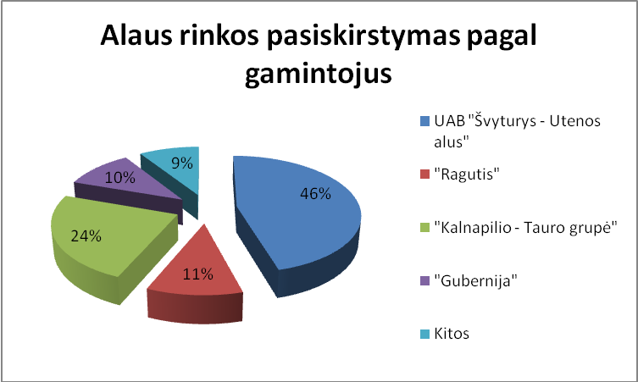
12 pav. Alaus rinkos pasiskirstymas pagal gamintojus
Taigi 12 paveiksle galime matyti, kad didžiausią rinkos dalį užima UAB „Švyturys – Utenos alus“ produkcija. Antroje vietoje yra ‚Kalnapilio – Tauro grupės“ alus, trečią vietą dalina „Gubernijos“ ir „Ragučio“ produkcija.

2.4. UAB “Švyturys – Utenos alus“ PEST analizė
Teorinėje baigiamojo darbo dalyje 3 pav. pateikti veiksniai, kurie daro įtaką strateginiam marketingo planavimui, todėl tikslinga juos aptarti ne tik teoriniu bet ir praktiniu aspektu.

6 lentelė. Ekonominiai UAB „Švyturys-Utenos alus“ veiksniai
Ekonominiai veiksniai
Palankūs ekonominiai veiksniai | Nepalankūs ekonominiai veiksniai
- Kapitalo pritraukimas iš užsienio  - Tam tikrų investicinių produktų įgyvendinimas  - Palankios gaminamos produkcijos realizavimo sąlygos  - Galimybės mažinti gamybos kaštus | - Dideli mokesčiai  - Ekonominė krizė  - Infliacijos didėjimas  - Aukštas nedarbo lygis

Šiomis dienomis, UAB „Švyturys-Utenos alus“ turi skirti išskirtinį dėmesį tokiems veiksniams, kaip ekonominė krizė ir aukštas nedarbo lygis. Todėl įmonė turi stengtis mažinti gamybos, o tuo pačiu, produkcijos kainas. Šis aspektas padės organizacijai, sunkiuoju laikotarpiu, išlaikyti pardavimo apimtis viename lygyje.
7 lentelė. Politiniai UAB „Švyturys-Utenos alus“ veiksniai
Politiniai veiksniai
Palankūs politiniai veiksniai | Nepalankūs politiniai veiksniai
- Produkcijos importą ir eksportą sąlygoja palanki tarptautinė politinė situacija  - Valstybinės sutartys dėl ekonominio bendradarbiavimo, tranzito, prekybos investicijų ir pan.  - Lietuvos priklausomybė Šengeno zonai | - Nepalankūs teisės aktai ir įstatymai, reglamentuojantys bendras organizacijos veiklos sąlygas, mokesčius bei darbo sąlygas

Svarbiausiais politiniais veiksniais galima pavadinti Lietuvos priklausomybę Šengeno zonai, tai ne tik atveria papildomas galimybes įmonės veiklai, bet ir supaprastina produkcijos transportavimą iš šalies į šalį.
UAB „Švyturys – Utenos alus“ teisinė aplinka yra ribojama, nes ji nustato tam tikrą vartotojų ratą, kadangi jos gaminama produkcija – alkoholiniai gėrimai.
Teisės aktai riboja ne tik produkcijos pardavimus tam tikroms amžiaus grupėms. Įstatymai taip pat griežtai apibrėžia reklamą, rodomą per televiziją

8 lentelė. Socialiniai-kultūriniai UAB „Švyturys-Utenos alus veiksniai“
Socialiniai- kultūriniai veiksniai
Palankūs socialiniai-kultūriniai veiksniai | Nepalankūs socialiniai- kultūriniai veiksniai
- Išplėtota informacinė sistema  - Išsilavinusių žmonių skaičiaus padidėjimas  - Išvystyta sveikatos apsaugos sistema | - Gyventojų pajamų sumažėjimas  - Tam tikri demografiniai pokyčiai  - Emigrantų padidėjimas  - Gyventojų vartojamosios galios sumažėjimas

Alaus pardavimo apimčių sumažėjimą, be abejo, lemia gyventojų pajamų sumažėjimas ir emigrantų padidėjimas. Šiais, 2009 metais emigrantų skaičius iš Lietuvos yra didžiausias per visą Lietuvos nepriklausomybės laikotarpį.
9 lentelė. Technologiniai UAB „Švyturys-Utenos alus“ veiksniai
Technologiniai veiksniai
Palankūs technologiniai veiksniai | Nepalankūs technologiniai veiksniai
- Galimybė diegti naujas technologijas, remiantis užsienio šalių patirtimi  - Valstybės skatina technologinės politikos plėtrą | - Naudojama daug senų įrengimų  - Užsienio šalys pasiekė žymiai daugiau tobulinant alaus gamybos technologijas, o tai mažina įmonės konkurencingumą.

Technologiniai alaus gamybos aspektai labai įtakoja alaus konkurencinius faktorius. UAB “Švyturys – Utenos alus” yra lyderė Lietuvos alaus rinkoje, kuri naudoja šiuolaikiškiausią ir moderniausią gamybos įrangą visoje Lietuvoje. Bet, deja, užsienio šalys pasiekė žymiai daugiau tobulinant alaus gamybos technologijas, o tai mažina UAB “Švyturys – Utenos alus” konkurencingumą užsienio alaus gamintojų atžvilgiu.
Mokslinės – technologinės aplinkos pažanga daro įtaka gamybos procesui, įpakavimui, realizacijos terminui, prekių kainoms, transportavimui, reklamai ir panašiai.
Nuo 1995 metų UAB „Švyturys – Utenos alus“ alus pradėtas pilstyti į 30 ir 50 litrų statinaites ir netrukus tapo vienu populiariausiu baruose ir restoranuose pilstomu alumi. 1996 metais buvo pastatyta tuo metu alaus pramonėje pati moderniausia filtravimo sistema.
Didelio darbo ir investicijų dėka, pagal dvidešimtame amžiuje „Švyturyje“ naudotus butelius, sukurtas pirmas reljefinis alaus butelis, į kurį yra pilstomas „Extra Draught“, simbolizuoja darykloje sukauptą patirtį ir meistriškumą.
Pirmą kartą pluošto gamyboje cheminė medžiaga polietilentreftalatas (PET) buvo pristatyta 1941 m. kompanijos „British Calico Printers“. Tai yra lengvas, atsparus gniuždymui poliesteris, naudojamas alkoholinių gaminių įpakavimui. UAB „Švyturys – Utenos alus“ pritaikė šiuos butelius savo gamyboje ir išpilstė į juos 4 alaus rūšis –Švyturio „Švyturio“, Švyturio „Gintarinis“, Švyturio „Originalusis“, Utenos „Utena“. PET butelių naudojimas palengvina transportavimą, nes jie yra nedūžtantys, kaip stikliniai, turi panašias barjerines savybes ir atsparūs gniuždymui.
Gaminamas šiuolaikinėmis technologijomis specialus naujojo „Švyturio“ butelio stiklas suteikia didesnę apsaugą nuo alaus kokybei kenkiančių ultravioletinių spindulių taip išlaikydamas kokybę ir prailgindamas alaus vartojimo terminą.

2.5. UAB “Švyturys – Utenos alus“ rinkos segmentavimas bei tikslinės rinkos nustatymas
Atliekant gilius marketingo tyrimus beveik visada iškyla būtinybė analizuoti rinką, kaip diferencijuotą struktūrą, nes rinkas sudaro vartotojai, besiskiriantys poreikiais, suvokimu, pirkimo elgsena. Prieš nusprendžiant kur nukreipti visas įmonės pastangas - į visą rinką ar į atskirą segmentą, būtina atlikti rinkos segmentavimą.
Atsitiktiniu būdu buvo apklausti 200 parduotuvės lankytojų, kurie atsakė į anketos klausimus (priedas Nr.1.)
Išanalizavus atsakymus į anketą, gavau sekančius rezultatus: 79% apklaustųjų (158 respondentai) į pirmą anketos klausimą: ”Ar Jūs vartojate alų?“ atsakė teigiamai. Tolimesnėje apklausoje dalyvavo tik tie respondentai, kurie į pirma klausimą atsakė teigiamai, atsakymai į antrą anketos klausimą pasiskirstė sekančiai (žr. pav. nr.: 13)

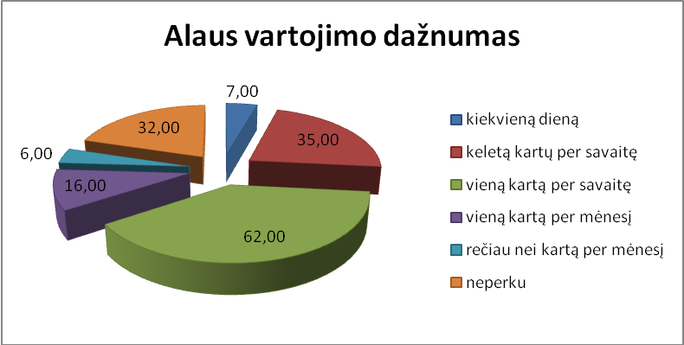

13 pav. Atsakymų į 1 anketos klausimą pasiskirstymas
Mažiausiai, šeši respondentai (4,43%) vartoja alų kiekvieną dieną, daugiausiai 62 respondentai (39,24%) alų vartoja vieną kartą per savaitę, 32 respondentai (20,25%) alaus neperka iš viso.
Dėl to, kad mus domina būtent tie respondentai, kurie perka alų, tolimesnėje apklausoje, dalyvaus tik 126 žmonės.

Atsakymų pasiskirstymas į trečią anketos klausimą pavaizduoti pav. nr.: 14

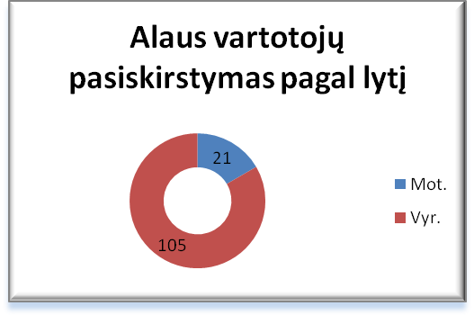

14 pav. Alaus vartotojų pasiskirstymas pagal lytį
Didžiausia respondentų dalis 83,33 % (105 respondentai) yra vyriškos lyties atstovai ir tik 26, 67% yra moterys.
Alaus vartojimo pasiskirstymas pagal respondentų amžių pavaizduotas paveiksle nr.: 15.

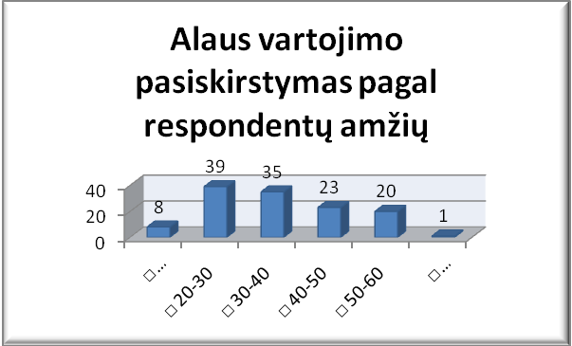

15 pav. Alaus vartojimo pasiskirstymas pagal respondentų amžių
Daugiausiai alų vartoja žmonės, kurių amžius yra nuo 20 iki 30 (30,95%) ir nuo 30 iki 40 (27,78%) metų, mažiausiai vartoja pensijinio amžiaus žmonės (0,79%)
Penkto anketos klausimo pagalba, bandėme išsiaiškinti, kieno gamybos alų perka respondentai. Respondentų pasiskirstymas pagal alaus gamintojus grafiškai pavaizduotas 16 pav.

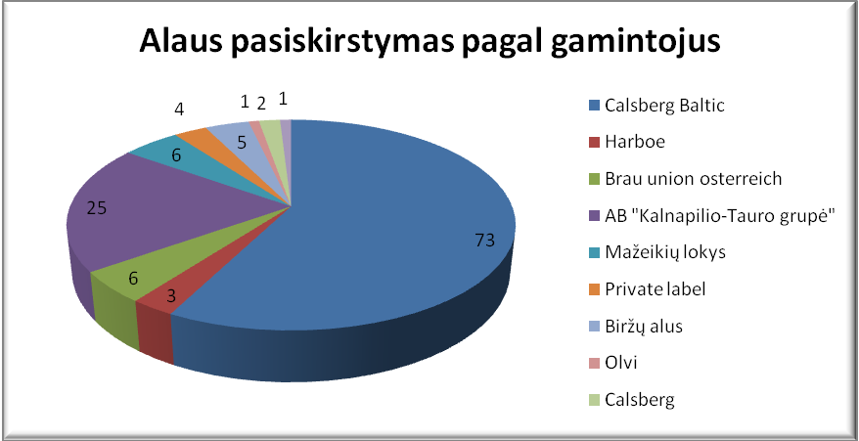

16 pav. Respondentų pasiskirstymas pagal vartojamo alaus gamintojus

Daugiausia, 57,6% respondentų perka UAB “Calsberg Baltic“ gamybos alų, kuriai ir priklauso UAB „Švyturys - Utenos alus“ produkcija. Visi kiti rinkos dalyviai pritraukia nedaug pirkėjų dėmesio.
Tolimesnėje apklausoje dalyvavo tik tie respondentai, kurie perka UAB “Calsberg Baltic” gamintojo alų, t. y. 73 respondentai
Susisteminti šešto anketos klausimo rezultatai pateikti 10 lentelėje:
10 lentelė. Respondentų pasiskirstymas pagal apsipirkimo vietą
Parduotuvės pavadiniams | Respondentų skaičius
 | 29
 | 8
 | 30
 | 5
 | 0
KITOS | 1

Dešimtoje lentelėje galime matyti, kad respondentai dažniausiai perka alų MAXIMOS, bei NORFOS parduotuvėse, o tai reiškia, kad būtent jose turi būti labiausiai siūloma, bei reklamuojama UAB “Švyturys - Utenos alus” produkcija.

Respondentų pasiskirstymas pagal vartojamo alaus stiprumą 17 pav.

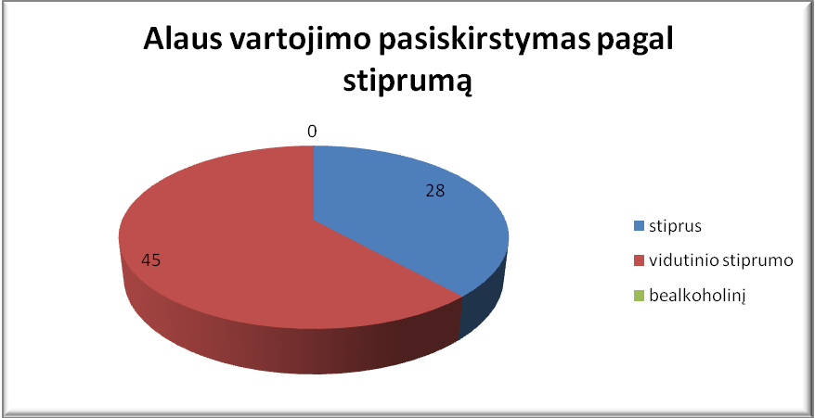

17 pav. Respondentų pasiskirstymas pagal vartojamo alaus stiprumą
Didžiausia dalis 42respondentų (45) vartoja vidutinio stiprumo alų, apklaustųjų tarpe nealkoholinio alaus mėgėjų nepasitaikė.
Atsakymai į aštuntą anketos klausimą pasiskirstė sekančiai (žr. 18 pav.).
Daugiausiai vartotojų 41% (30 respondentų) perka Premium grupės alų, antroje vietoje Mainstream grupės alus, mažiausiai (3%) respondentų vartoja nealkoholinį alų.

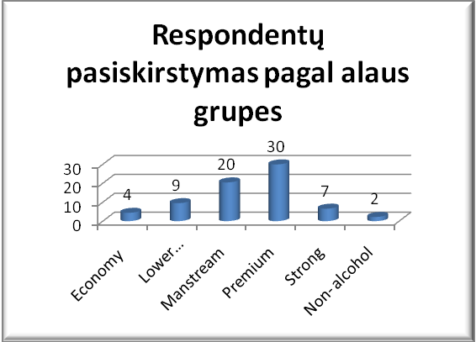
18 pav. Respondentų pasiskirstymas pagal vartojamo alaus grupę

Devinto anketos klausimo pagalba buvo siekiama išsiaiškinti kokioje pakuotėje respondentai dažniausiai perka alų. Susistemintų atsakymų grafinis pavaizdavimas pateiktas 19 pav.

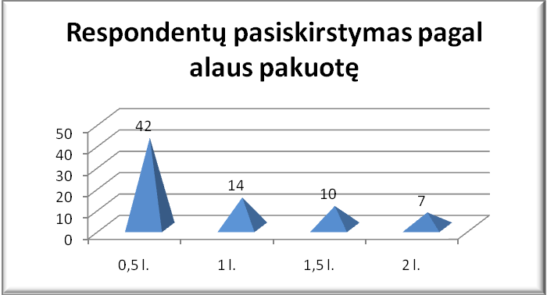
19 pav. Respondentų pasiskirstymas pagal vartojamo alaus pakuotę
Daugiausia respondentų (42) perka alų 0,5 l. pakuotėje, tik 9,6 % anketos dalyvių perka alų 2l. pakuotėje.
Išanalizavus anketos klausimus, pastebėta, kad jauni žmonės 20-30 metų perka vidutinio stiprumo alų ir iš šios vartotojų grupės labai mažai apklaustųjų, kurie perka stiprų alų.
Stipraus alaus vartojimas padidėja kitose amžiaus kategorijose (30-40 metų, bei 40-50 metų).
Ta pati tendencija pastebima nagrinėjant pakuotės klausimą, kuo jaunesni respondentai, tuo mažesnėje pakuotėje jie perka alų.
Išanalizavę anketos klausimus kiekvienos produkcijos grupei galima priskirti savo pirkėjų ratą, pagal tam tikrus rodiklius: dažniausiai naudojamą alaus pakuotę, amžių, alaus stiprumą, kainą pav. Nr.20

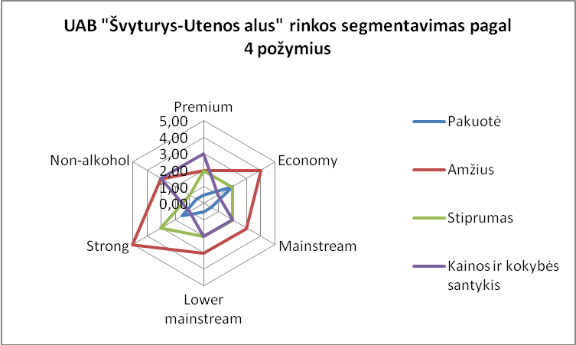

20 pav. UAB „Švyturys-Utenos alus“ rinkos segmentavimas pagal 4 požymius

11 lentelė. Amžiaus priskyrimas grupei

Amžiaus priskyrimas grupei | Amžius | Grupė
Amžiaus priskyrimas grupei | Mažiau 20 | 1
Amžiaus priskyrimas grupei | 20-30 | 2
Amžiaus priskyrimas grupei | 30-40 | 3
Amžiaus priskyrimas grupei | 40-50 | 4
Amžiaus priskyrimas grupei | 50-60 | 5
Amžiaus priskyrimas grupei | Daugiau 60 | 6
12 lentelė. Alaus stiprumo grupės

Alaus stiprumo grupės | Stiprumas | Grupė
Alaus stiprumo grupės | 0-0,2‰ | 1
Alaus stiprumo grupės | 0,2-6‰ | 2
Alaus stiprumo grupės | 6-11‰ | 3

13 lentelė. Kainos ir kokybės santykio grupės

Kainos ir kokybės santykis
Kokybė | Kaina
Kokybė |  | Aukšta | Vidutinė | Žema
Kokybė | Aukšta | Premium,  Non-alcohol  (3)
Kokybė | Vidutinė |  | Mainstream,  L. Mainstream  (2) | Economy,  Strong  (1)
Kokybė | Žema

Taigi, atlikus pirmą apklausą mes galime išskirti šešis UAB “Švyturys-Utenos alus” segmentus, kurie skiriasi pagal keturis požymius.
- Premium alaus grupei priklauso jauni pirkėjai nuo 20 iki 30 metų, kurie vartoja vidutinio stiprumo alų 0,5 l. pakuotėje, šios grupės alus pasižymi aukšta kokybe bei aukšta kaina.
- Mainstream alaus grupei priklauso pirkėjai, kurių amžius yra nuo 30 iki 40 metų, jie analogiškai Premium grupės vartotojams perka alų 0,5 l. pakuotėje ir vartoja vidutinio stiprumo alų, kurio kokybė bei kaina yra vidutinė.
- Lower Mainstream grupei priklauso pirkėjai, kurie pasižymi tokiomis pat savybėmis, kaip ir Mainstream alaus grupės vartotojai, bet šiai grupei priklauso kitokios alaus rūšys.
- Strong grupės alaus vartotojai pasižymi sekančiomis savybėmis: jie yra vyresnio amžiaus (50-60 metų), alų perka didesnėse pakuotėse (1,5 l.), ir alaus stiprumas viršija 6 ‰. Šio segmento alaus kaina yra žema, o kokybė vidutinė.
- Non-alcohol grupės vartotojų amžius yra 30-40 metų, alaus stiprumas nesiekia 0,2‰, pakuotės dydis 0,5 l. Šio segmento alus pasižymi aukšta kokybe, bei aukšta kaina.
- Economy alaus grupės vartotojai perka alų didesnėse pakuotėse (2 l.), kurio stiprumas yra vidutinis, bei šiai grupei priklauso vyresnio (40-50 metų) vartotojai. Šio segmento alus pasižymi vidutine kokybe, bei žema kaina.
Atlikus rinkos segmentavimą, pabandysime išskirti tikslinį UAB „Švyturys-Utenos alus“ segmentą, t.y. segmentą, kuris atneša didžiausią naudą įmonės veiklai.
Šiam tikslui pasiekti, aš išanalizavau UAB „Švyturys-Utenos alus“ apyvartas pagal segmentus, bei apskaičiavau trendo tendencijas 2010-2015 m., naudojant slenkančio vidurkio metodą, nekintant aplinkai.
Trendo skaičiavimui buvo naudojami UAB „Švyturys-Utenos alus“ finansinių ataskaitų duomenys. Skaičiavimo rezultatai ir apyvartos pokyčiai pagal segmentus pavaizduoti 21, bei 22 lentelėse.
14 lentelė. Premium, Mainstream, Lower mainstream trendo tendencijos 2010-2015 m.
 | Apyvartos prognozė 2010-2015 m.
 | PREMIUM |  | MAINSTREAM |  | LOWER MAINSTREAM
 | Apyvarta | Prognozė | Apyvarta | Prognozė | Apyvarta | Prognozė
2000 | 89.122.010 |  | 136.246.203 |  | 122.665.458
2001 | 93.812.641 |  | 150.117.958 |  | 129.121.534
2002 | 98.750.149 | 91.467.325 | 158.018.904 | 143.182.080 | 128.863.823 | 125.893.496
2003 | 110.567.150 | 96.281.395 | 151.486.041 | 154.068.431 | 135.646.129 | 128.992.679
2004 | 116.386.474 | 104.658.650 | 159.458.991 | 154.752.473 | 142.785.399 | 132.254.976
2005 | 128.512.078 | 113.476.812 | 167.851.570 | 155.472.516 | 150.300.420 | 139.215.764
2006 | 132.960.082 | 122.449.276 | 176.685.862 | 163.655.280 | 158.210.968 | 146.542.910
2007 | 144.747.455 | 130.736.080 | 185.985.119 | 172.268.716 | 166.537.862 | 154.255.694
2008 | 145.892.058 | 138.853.769 | 195.773.809 | 181.335491 | 175.303.012 | 162.374.415
2009 | 142.315.702 | 145.319.756 | 156.145.128 | 190.879.464 | 175.336.149 | 170.920.437
2010 |  | 144.103.880 |  | 175.959.468 |  | 175.319.581
2011 |  | 143.209.791 |  | 166.052.298 |  | 175.327.865
2012 |  | 143.656.836 |  | 171.005.883 |  | 175.323.723
2013 |  | 143.433.313 |  | 168.529.091 |  | 175.325.794
2014 |  | 143.545.075 |  | 169.767.487 |  | 175.324.758
2015 |  | 143.489.194 |  | 169.148.289 |  | 175.325.276

Trendo tendencijos rezultatų grafinius pavaizdavimus pateikiau 21, 22 ir 23 pav. Grafinis rezultatų pateikimas leidžia mums lengviau įvertinti prognozavimo rezultatus.
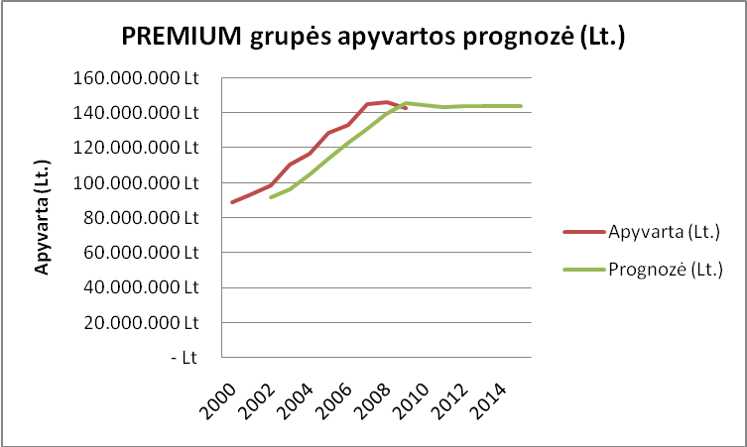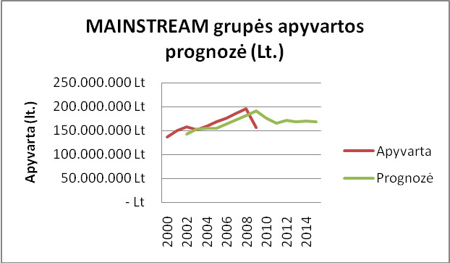
21 pav. Premium alaus grupės apyvartos trendo tendencijos (Lt.) 22 pav. Mainstream alaus grupės apyvartos trendo tendencijos(Lt.)
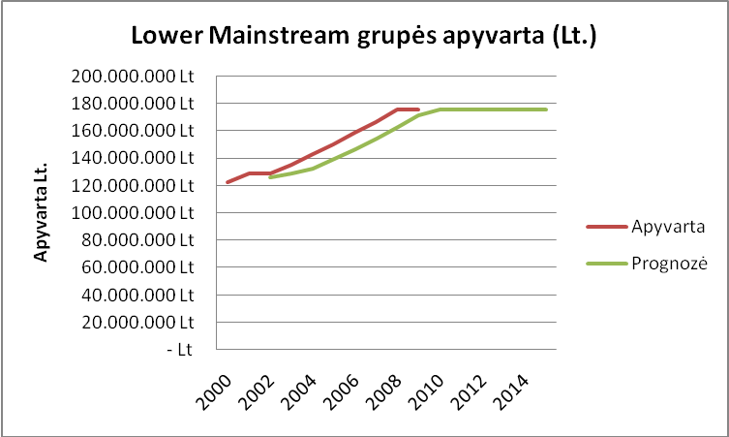
23 pav. Lower Mainstream alaus grupės apyvartos trendo tendencijos (Lt.)
Economy, Strong ir Non-alcohol segmentų apyvartos dinamika bei trendas pateikti 21 lentelėje ir 24, 25 ir 26 pav.
15 lentelė. Economy, Strong, Non-alcohol segmentų apyvartos trendo tendencijos
 | Apyvartos prognozė 2010-2015 m.
 | ECONOMY |  | STRONG |  | NON-ALCOHOL
 | Apyvarta | Prognozė | Apyvarta | Prognozė | Apyvarta | Prognozė
2000 | 114.585.441 |  | 168.695.232 |  | 5.729.272
2001 | 113.915.350 |  | 177.573.928 |  | 6.030.813
2002 | 115.916.616 | 114.250.396 | 193.973.507 | 173.134.580 | 6.348.224 | 5.880.042,3
2003 | 114.592.667 | 114.915.983 | 196.757.815 | 185.773.718 | 6.682.341 | 6.189.518,3
2004 | 120.623.860 | 115.254.641 | 207.113.490 | 195.365.661 | 7.034.043 | 6.515.282,4
2005 | 126.972.484 | 117.608.263 | 218.014.200 | 201.935.653 | 7.404.256 | 6.858.192
2006 | 133.655.246 | 123.798.172 | 229.488.631 | 212.563.845 | 7.793.954 | 7.219.149,5
2007 | 140.689.733 | 130.313.865 | 241.566.981 | 223.751.416 | 8.204.162 | 7.599.104,7
2008 | 148.094.455 | 137.172.489 | 254.281.032 | 235.527.806 | 8.635.960 | 7.999057,6
2009 | 117.763.085 | 144.392.094 | 252.100.234 | 247.924.007 | 6.978.553 | 8.420.060,6
2010 |  | 132.928.770 |  | 253.190.633 |  | 7.807.256,4
2011 |  | 125.345.928 |  | 252.645.434 |  | 7.392.904,8
2012 |  | 129.137.349 |  | 252.918.034 |  | 7.600.080,6
2013 |  | 127.241.638 |  | 252.781.734 |  | 7.496.492,7
2014 |  | 128.189.494 |  | 252.849.884 |  | 7.548.286,6
2015 |  | 127.715 566 |  | 252.815.809 |  | 7.522.389,7

Skaičiavimo rezultatų grafinius pavaizdavimus pateikiau 24, 25 ir 26 pav. Grafinis rezultatų pateikimas leidžia mums lengviau įvertinti trendo tendencijos rezultatus.
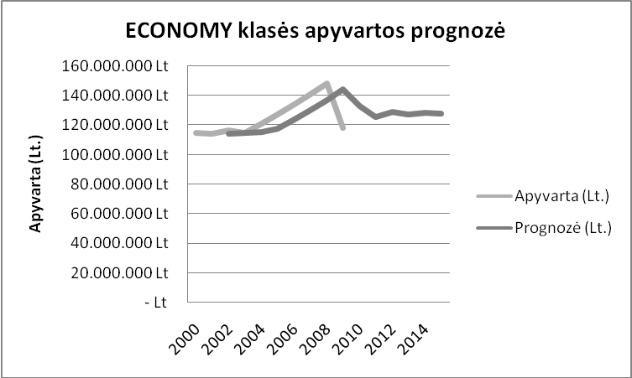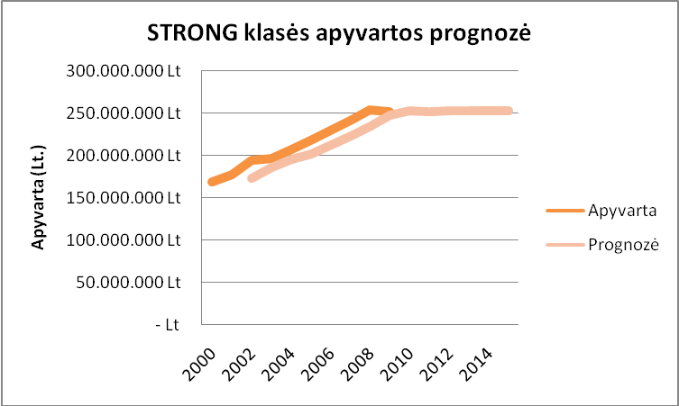
24 pav. Economy grupės apyvartos trendo tendencija (Lt.) 25 pav. Strong grupės apyvartos trendo tendencija (Lt.)
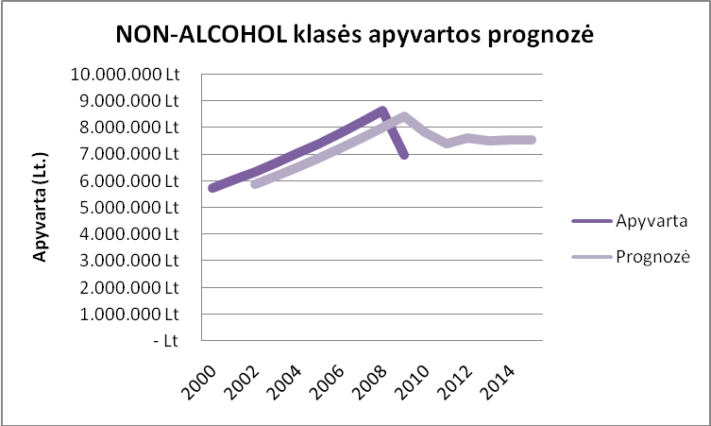
26 pav. Non-alcohol grupės apyvartos trendo tendencija (Lt.)
Išanalizavus apyvartos dinamiką, bei trendo tendencijas, galime teigti, kad tikslinis UAB „Švyturys-Utenos alus“ segmentas yra Strong ir šiai grupei priklausantys vartotojai. Strong apyvarta, palyginus su kitomis grupėmis, yra žymiai didesnė. Be to Strong segmente nenusimato didelio apyvartos kritimo, galima sakyti, kad 2010-2015 m. šiame segmente nusimato tik nedideli apyvartos svyravimai.

2.6. Konkurencijos sėkmę lemiantys veiksniai
Antros anketos pagalba mes išanalizuosime alaus rinką, bei alaus pirkimą įtakojančius veiksnius.
Antros anketos atlikimo metu paaiškėjo, kad 163 respondentai iš 200 vartoja alų, taigi būtent šie respondentai dalyvavo tolimesnėje apklausoje.
Respondentams atsakius į antrą anketos klausimą, paaiškėjo, kad dažniausiai 72 respondentai (44%) perka alų 0,5 l. pakuotėje , antroje vietoje pakuotės dydis nuo 1 iki 1,5 l., rečiausiai vartotojai perka alų, 0,3 l. pakuotėje. Rezultatai pavaizduoti 26 pav.
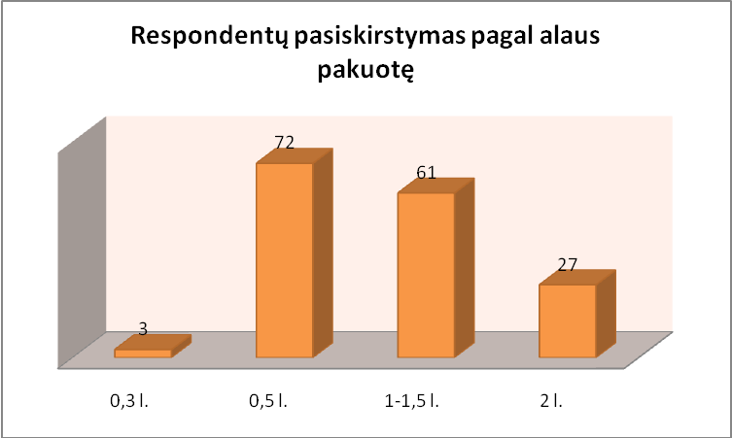
27 pav. Respondentų pasiskirstymas pagal alaus pakuotę
Trečio klausimo pagalba buvo siekiama išsiaiškinti kokio tipo buteliuose vartotojai dažniausiai perka alų. Atsakymai į šį klausimą pasiskirstė sekančiai (žr. 28 pav.)
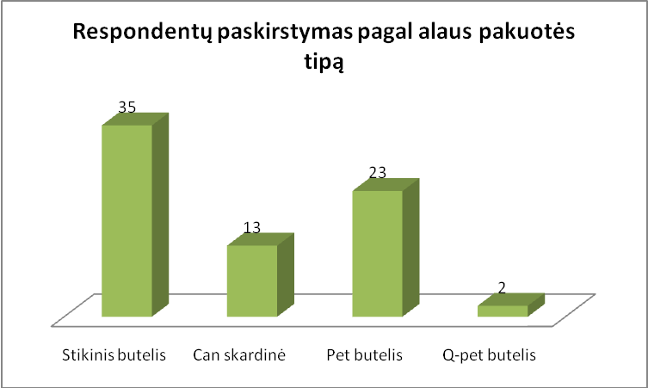
28 pav. Respondentų pasiskirstymas pagal alaus pakuotės tipą
Išanalizavus trečio klausimo atsakymus, paaiškėjo, kad beveik pusė respondentų perka alų stikliniame butelyje. Antroje vietoje, pagal populiarumą – pet butelis.
Ketvirto klausimo pagalba buvo siekiama išsiaiškinti veiksnius lemiančius alaus pirkimą. Klausimyne buvo išvardinti tik svarbiausi veiksniai: kaina, kokybė, įprotis, skonis. Respondentai apklausos metu turėjo pasirinkti 2 veiksnius. Atsakymai į trečią anketos klausimą pavaizduoti 29 pav.
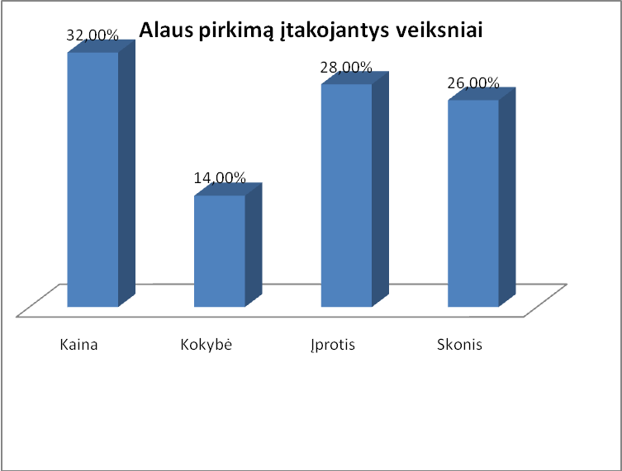
29 pav. Alaus pirkimą įtakojantys veiksniai
Susisteminus ketvirto klausimo rezultatus, nustatėme, kad Lietuvos alaus vartotojų rinka yra jautri kainai (būtent kainos veiksnys surinko daugiausiai 103 taškų). Alaus pasirinkimą nemažai lemia ir pirkėjo įprotis.
Penkto klausimo pagalba buvo siekiama išsiaiškinti reklamos įtaka alaus pasirinkimui. 128 respondentai teigia, kad reklama daro įtaką alaus pirkimui, 35 respondentai neigiamai atsakė į šį klausimą.
Šešto klausimo pagalba buvo nustatytas respondentų požiūris į naujoves. Taigi didžiausia dalis vartotojų, net 152 vartotojų alaus naujoves vertina teigiamai ir tik 11 vertina neigiamai.
Į šeštą anketos klausimą atsakinėjo tik tie respondentai, kurie alaus naujoves vertina teigiamai.
Septinto klausimo pagalba buvo nustatyti veiksniai, kurie labiausiai skatina vartotojus pirkti naujovę. Anketoje buvo nurodyti sekantys veiksniai: gera reklama, pirkėjų skatinimas dovanomis, kainos akcijos, nauja patobulinta prekės pakuotė, išskirtinis produkcijos skonis. Respondentams buvo pasiūlyta pasirinkti du veiksnius. Šešto klausimo atsakymų pasiskirstymas pavaizduotas 30 pav.
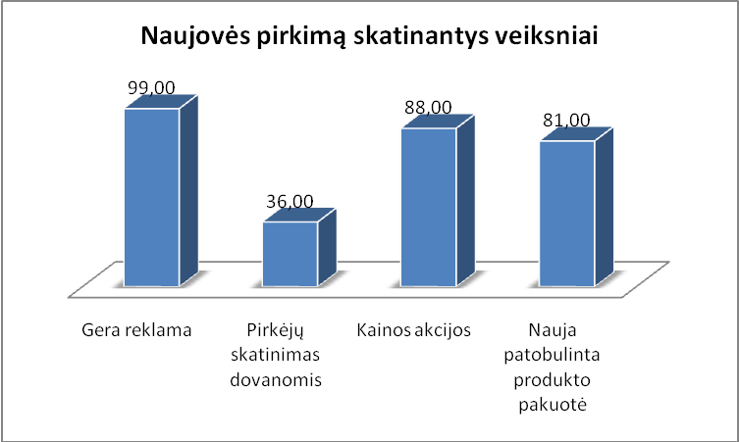
30 pav. Veiksniai, skatinantys naujovės pirkimą
Iš 29 paveikslo galime matyti, kad naujovės pirkimą labiausiai įtakoja trys veiksniai: gera reklama, kainų akcijos ir nauja patobulinta produkto pakuotė.
Apklauso žodžiu tyrimo aprašymas
Tyrimo imtis ir eiga
Respondentai apklausai buvo atrinkti atsitiktiniu būdu.
Apklausos žodžiu eiga
Respondentų apklausa buvo vykdoma MAXIMOS parduotuvėje, bendraujant su alaus vartotojais žodžiu bei pildant apklausos ataskaitos lapą.
Tyrimo instrumentas:
Tyrimui sukurtas instrumentas – klausimynas.
Tyrimo atlikimo laikotarpis
Tyrimas vykdytas 2009 m. spalio mėnesį. Apklausa vykdyta darbo dienomis nuo 8.30 iki 17.00. Apklausoje nesutikę dalyvauti asmenys į apklausos rezultatus neįtraukiami ir statistiškai neapdorojami.
Apklausos žodžiu tyrimo metodo pagrindimas
Apklausos tyrimas buvo pasirinktas dėl sekančių priežasčių:
- Apklausa yra labai populiarus ir plačiai taikomas tyrimo metodas;
- Su nedidelėmis lėšų sąnaudomis galima apklausti didelį respondentų skaičių;
- Apklausos metodas lengvai formalizuojamas - tai palengvina surinktų duomenų analizę;
- Sudarant klausimyną, galima sukurti klausimus taip, kad butų gauta reikalinga tyrimui informacija.
Apklausos tyrimas naudojamas UAB „Švyturys-Utenos alus“ rinkos segmentavimui, tikslinės rinkos pasirinkimui bei marketingo strategijos formavimui.
Apklausos žodžiu tyrimo instrumento pagrindimas
Marketingo strategijos formavimo prielaidų UAB „Švyturys-Utenos alus“ organizacijoje charakteristikos. Charakteristika (gr. Charakteristikos – apibūdinimas) – tai, kas apibūdina skiriamąsias savybes, pranašumus, trūkumus. Tai galima įvardinti kaip kažkokius pirminius — bendrinius požymius, kurie apibūdina reiškinį, veiksmą ar daiktą. Remiantis išanalizuota literatūra, atskaitos tašku buvo pasirinktos šios marketingo strategijos tyrimo charakteristikos:
16 lentelė. Tyrimo charakteristikos
Charakteristikos
Segmentavimas
Vartojimas
Pastovumas

Marketingo strategijos UAB „Švyturys-Utenos alus“ veikloje formavimo prielaidų tyrimo kriterijai. Kriterijus (gr. Kriterion) – vertinimo pagrindas, saikas, matas. Galima teigti, kad kriterijus šiame tyrime traktuojamas kaip smulkesnė kategorija, kuri išryškės pateiktose charakteristikose ir bus marketingo strategijos prielaidų UAB „Švyturys-Utenos alus“ veikloje matas. Pateiktos charakteristikos, remiantis įvairių mokslininkų darbais, analizuotais mokslinės literatūros analizės dalyje, yra išskleistos šiais kriterijais.
Remiantis moksline literatūra išskirti trys kriterijai, kurie yra būdingi segmentavimo charakteristikai.
17 lentelė. Segmentavimo kriterijai
Charakteristika | Kriterijai
Segmentavimas | - Pagal demografinius požymius;  - Pagal prekės savybę;  - Pagal vartotojo elgsenos požymius.

Remiantis moksline literatūra išskirti keturi kriterijai, kurie tapo šio tyrimo matu ir sudarė vartojimo charakteristikos vertinimo pagrindą.

18 lentelė. Vartojimo kriterijai
Charakteristika | Kriterijai
Vartojimas | - Dažnumas;  - Prekės požymiai;  - Gamintojo požymiai;  - Įtaka.

Remiantis moksline literatūra, išskirti trys kriterijai, kurie tapo šio tyrimo matu ir sudarė pastovumo charakteristikos vertinimo pagrindą.
19 lentelė. Pastovumo charakteristikos kriterijai
Charakteristika | Kriterijai
Pastovumas | - Vieta;  - Prekė;  - Gamintojas;

Marketingo strategijos prielaidų UAB „Švyturys-Utenos alus“ organizacijoje tyrimo indikatoriai ir tyrimo instrumento pagrindimas.
Indikatorius (lot. Indicator – rodytojas) – prietaisas, mechanizmas stebimo objekto būsenai, kiekybinei ar kokybinei charakteristikai atvaizduoti žmogui suvokiama forma. Remiantis apibrėžimu, indikatorius šiame tyrime bus suprantamas kaip klausimas ar teiginys, pateikiamas tyrimo respondentams, siekiant atskleisti jų požiūrį į išskirtus vertinimo matus (kriterijus).
Nustatytuose kriterijuose, kurie atskleidė kiekvieną charakteristiką, toliau buvo išskirti indikatoriai, kurie atspindėjo marketingo strategijos formavimo prielaidas UAB „Švyturys-Utenos alus“ organizacijoje.
Segmentavimo bloke tris kriterijus atskleidė vienuolika indikatorių, kurie buvo išskirti remiantis moksline literatūra.
20 lentelė. Segmentavimo indikatoriai
Charakteristika | Kriterijai | Indikatoriai
Segmentavimas | Pagal demografinius požymius; | - Jūsų lytis?  - Jūsų amžius?
Segmentavimas | Pagal prekės savybę; | - Kokio stiprumo alų Jūs perkate?  - Kokios grupės alų Jūs perkate?  - Kokioje pakuotėje Jūs perkate UAB „Švyturys-Utenos alus“ produkciją?  - Kokio tūrio pakuotėje Jūs perkate alų?  - Kokio tipo pakuotėje Jūs perkate alų?
Segmentavimas | Pagal vartotojo elgsenos požymius; | - Ar Jūs vartojate alkoholį?  - Kaip dažnai Jūs vartojate alkoholį?  - Kokio gamintojo alų Jūs perkate?  - Kur Jūs dažniausiai perkate alų?

Vartojimo bloke tris kriterijus atskleidė keturiolika indikatorių, kurie buvo išskirti remiantis moksline literatūra
21 lentelė. Vartojimo indikatoriai
Charakteristika | Kriterijai | Indikatoriai
Vartojimas | Dažnumas | - Kokioje pakuotėje Jūs dažniausiai perkate alų?  - Kaip dažnai Jūs vartojate alų?  - Kur Jūs dažniausiai perkate alų?  - Kokio tipo pakuotėje Jūs perkate alų
Vartojimas | Prekės požymis | - Kokio gamintojo alų Jūs perkate?  - Kokio stiprumo alų Jūs perkate?  - Kokios grupės alų Jūs perkate?  - Kokioje pakuotėje Jūs perkate UAB „Švyturys-Utenos alus“ produkciją?  - Kokioje pakuotėje Jūs dažniausiai perkate alų?
Vartojimas | Vartotojo požymis | - Jūsų lytis?  - Jūsų amžius?
Vartojimas | Įtaka | - Kokie veiksniai lemia Jūsų pasirinkimą perkant alų? (pasirinkite 2 veiksnius)  - Ar reklama turi Jums įtakos perkant alų?  - Kokie veiksniai lemia Jūsų apsisprendimą pirkti naujovę?(pasirinkite du veiksnius)

Pastovumo bloke keturis kriterijus atskleidė septyni indikatoriai, kurie buvo išskirti, remiantis moksline literatūra
22 lentelė. Pastovumo indikatoriai
Charakteristika | Kriterijai | Indikatoriai
Pastovumas | Vieta | - Kur Jūs dažniausiai perkate alų?
Pastovumas | Prekė | - Kokio stiprumo alų Jūs perkate?  - Kokios grupės alų Jūs perkate?  - Kokioje pakuotėje Jūs perkate UAB „Švyturys-Utenos alus“ produkciją?  - Kokio tūrio pakuotėje Jūs dažniausiai perkate alų?  - Kokio tipo pakuotėje Jūs perkate alų?
Pastovumas | Gamintojas | - Kokio gamintojo alų Jūs perkate?

Aukščiau pateiktų charakteristikų, kriterijų ir indikatorių pagrindu buvo suformuotas tyrimo instrumentas – klausimynas. Buvo sukonstruoti du klausimynai. Vienas skirtas UAB „Švyturys-Utenos alus“ tikslinei rinkai nustatyti, o kitas alaus rinkai ištirti bei vartotojų požiūriui, naujovių atžvilgiu, įvertinimui.
Abiejose anketose akcentuojamas dėmesys į faktorių, veikiančių klientų apsisprendimą pirkti produktą, svarbumą. Šie faktoriai turi būti analizuojami periodiškai, nes klientų norai ir vertybės pasikeičia, veikiant besikeičiančiai aplinkai. Šie faktoriai turi didelę reikšmę verslo sėkmei ir į juos atsižvelgti yra būtina.
- Anketos klausimai sudaryti iš dichotominių ir uždarų klausimų.
- Klausimai sudaryti taip, kad neskatina apklausiamojo pasirinkti tam tikrą vieną atsakymą.
- Klausimai buvo suprantami respondentams ir nedviprasmiški.
- Klausimai buvo siejamojo, priežastinio pobūdžio.
Anketoje naudojamos sekančios atsakymo vertinimo skalės:
  - Likert arba suminė skalė;
  - Thurstone arba lygių intervalų skalė.
Skirtingų atsakymo skalių taikymas anketoje padeda išvengti klausimų monotoniškumo ir verčia respondentą pagalvoti prieš pateikiant atsakymą. Tai kelia atsakymo patikimumo laipsnį.
Pirmos anketos pagalba buvo atliktas UAB „Švyturys – Utenos alus“ rinkos segmentavimas. Nustatyta, kad nagrinėjančios įmonės rinką galima suskirstyti į šešis segmentus pagal keturis požymius: kainos ir kokybės santykį, vartotojų amžių, vartojamojo alaus stiprumą, pakuotės dydį.
Antros anketos dėka, nustatėme, kokie veiksniai daro įtaką tam tikro alaus pirkimui. Nustatyta, kad vartotojai naujoves vertina teigiamai ir jai atsiradus pasiryžę ją pirkti, bet atkreipia dėmesį į produkto kainą, nemažą įtaką alaus pirkimui daro reklama ir pakuotė.
Dokumentų analizės tyrimo metodų pagrindimas
Dokumentų analizė atlikta naudojant „content“ tyrimą. „Content“ (dokumentų analizės) tyrimas taikomas analizuojant UAB „Švyturys-Utenos alus“ finansinę situaciją bei ateities prognozes.
Dokumentų analizei taikomi kiekybiniai tyrimo metodai:
- Apyvartos tendencijos trendo skaičiavimas taikomas, siekiant nustatyti UAB „Švyturys-Utenos alus“ apyvartos dinamiką ir juos išanalizavus nustatyti proceso eigos ateityje tendenciją (trendą). Atlikto prognozavimo rezultatų pagalba nustatytas UAB „Švyturys-Utenos alus“ tikslinis segmentas.
Dokumentų analizei taikomi kokybiniai tyrimo metodai:
- Rašytinio bendradarbiavimo studijavimas;
Baigiamajame darbe naudojamos dokumentų rūšys:
- Statistiniai (UAB „Švyturys-Utenos alus“ finansinės ataskaitos)
- Verbaliniai (UAB „Švyturys-Utenos alus“ pranešimai)
Visi naudojami dokumentai yra oficialūs ir patikimi.
Atrankos pagrindimas – remiantis logiškumo principais bei teorinėmis žiniomis buvo atrinkti tokie dokumentai, kurie padės pasiekti baigiamojo darbo tikslą ir išspręsti keliamus uždavinius.
Analizės kategorijų, išreiškiančių empirinius tiriamojo dalyko požymius, kurias ruošiamasi registruoti informacijos rinkimo metu išskyrimas:
- Kategorija – dokumentai, reikalingi UAB „Švytury-Utenos alus“ apyvartai prognozuoti (UAB „Švyturys-Utenos alus‘ finansinės ataskaitos)
- Dokumentai, reikalingi vartotojų apklausai atlikti

UAB „ŠVYTURYS – UTENOS ALUS“ MARKETINGO STRATEGINIAI SPRENDIMAI

3.1. UAB “Švyturys – Utenos alus“ esamos marketingo strategijos apžvalga
UAB „Švyturys –Utenos alus“ naudoja diferencijuoto marketingo strategiją. Įmonė gamina produkciją, atsižvelgiant į kiekvieno vartotojų segmento norus ir lūkesčius.
Švyturio alaus darykloje gaminama daug alaus rūšių, kuris yra pilstomas į skirtingus butelius, atsižvelgiant į vartotojų poreikius.
„Švyturio“ prekinis ženklas yra vienas žinomiausių ir labiausiai vertinamų prekės ženklų Lietuvoje. SIC rinkos tyrimų duomenimis „Švyturio“ prekinis ženklas pripažintas ketvirtuoju tarp visų prekės ženklų šalyje.
UAB „Švyturys –Utenos alus“ didelį dėmesį skiria prekės ženklo reklamai. Kiekvienai alaus rūšiai priskiria individualų pavadinimą, kuris atspindi išskirtines šios rūšies produkto savybes.
UAB „Švyturys – Utenos alus“ veikia konkurencinėje aplinkoje, todėl įmonės produkcijos kaina nustatoma, atsižvelgiant į konkurentų kainas. Dažnai kompanija taiko kiekybinę produkcijos nuolaidą. Kai kurios alaus rūšys pasižymi aukštesne kaina, bet šioms alaus grupėms organizacija taiko „agresyvias“ reklamos priemones, kurios pabrėžia aukštą alaus kokybę.
Prekės iš gamintojo pas vartotoją patenka tam tikru keliu, kuris marketingo terminologijoje vadinamas paskirstymo kanalu. 31 pav. pateikiama jau veikianti ir naudojama UAB „Švyturys – Utenos alus“ paskirstymo kanalų struktūra.
UAB „Švyturys – Utenos alus“

Didmenininkas
Didmenininkas

Vartotojas
Mažmenininkas
Mažmenininkas

Vartotojas
Vartotojas

31 pav. UAB “Švyturys – Utenos alus” prekių paskirstymo grandinė
Kaip matome 31 pav. įmonės naudojamą prekių paskirstymo struktūrą sudaro trys atvejai.
Pirmuoju atveju, UAB „Švyturys – Utenos alus“ naudojasi didmenininko „Sanitex“ paslaugomis, kuriam ji pateikia didelius produkcijos kiekius, taip pat didžiųjų tinklų MAXIMA, NORFA didmeninėmis parduotuvėmis.
Antruoju atveju paskirstymo kanalas yra ilgiausias. Šiuo atveju taip pat dalyvauja „Sanitex“, didžiųjų tinklų MAXIMA, NORFA didmenos parduotuvės iš kurių produkciją perka mažos parduotuvės, kioskai ir kt., o jau iš jų produkciją perka galutiniai vartotojai.
Trečiuoju atveju UAB „Švyturys- Utenos alus‘ didmenininko paslaugomis nesinaudoja, o pati tiekia savo produkciją parduotuvėms, degalinėms, barams iš kurių vartotojai įsigyja norimą alaus rūšį.
UAB „Švyturys – Utenos alus“ savo produkcijai taiko agresyvios rėmimo politikos metodus, tarp kurių galima paminėti sekančius:
- UAB „Švyturys – Utenos alus“ yra labai ryškus paramos tiekėjas, remia įvairius renginius ir organizacijas. Bendrovė yra viena didžiausių sporto ir meno rėmėjų Lietuvoje, paramai jau skyrė apie 18 mln. litų. Milijoninėmis sumomis remiama Lietuvos krepšinio rinktinė, Lietuvos olimpinė rinktinė, krepšinio klubinės komandos. Ženkli parama skiriama ir kultūrai – UAB „Švyturys – Utenos alus“ yra Lietuvos operos ir baleto teatro generalinis rėmėjas, įsteigęs kasmetinius apdovanojimus „Operos Švyturiai“. Įmonė nemažai lėšų skiria tokiems renginiams kaip „Jūros šventė“, įvairių miestų gimtadieniai. Šiais rėmimo veiksmais įmonė primena apie save, savo gaminamą produkciją, skatina palankios visuomenės nuomonės atsiradimą ir stiprėjimą.
- UAB „Švyturys – Utenos alus“ internetiniame tinklapyje nesunku rasti įvairių alų ragavusių žmonių nuomonių, pvz. Belgijos karalius liko sužavėtas tokiu puikiu alaus skoniu ir aludarių meistriškumu.
- UAB „Švyturys – Utenos alus“ intensyviai naudoja tokias reklamos priemones, kaip: reklama per televiziją, užrašai ant transporto, reklaminiai lankstinukai, reklaminiai stendai baruose, kavinėse, restoranuose, reklaminiai suvenyrai.
3.2. UAB „Švyturys – Utenos alus“ produkcijos pozicionavimo požymių pasirinkimas
Atlikus baigiamojo darbo tyrimus, paaiškėjo, kad UAB „Švyturys-Utenos alus“ turi šešis vartotojų segmentus, kurie skiriasi pagal keturis požymius: kainos ir kokybės santykį, pakuotę, vartotojų amžių ir alaus stiprumą. UAB „Švyturys-Utenos alus“ tikslinei rinkai priklauso STRONG segmentas, kurio apyvarta jau šiais metais beveik du kartus viršijo kitų alaus grupių apyvartas, be to ta pati tendencija pastebima ir ateityje (2010-2015 m.). Taigi, mūsų atveju STRONG segmentas yra patraukliausias, todėl ir visos organizacijos pastangos turi būti sutelktos ties juo ir jam valdyti bus sukurtas specialus marketingo kompleksas.
Tikslinis segmentas pasirinktas. Sekančiu etapu aš pozicionuosiu prekę pagal tam tikrus požymius (žr. 19 lentelę)

23 lentelė. UAB „Švyturys-Utenos alus“ pozicionavimas pagal požymius
Požymiai | Pozicionavimo UAB „Švyturys-Utenos alus“ galimybės
Pagal prekės savybę | Galimas variantas
Pagal prekės duodamą naudą | Alus yra alkoholinis gėrimas, todėl pozicionuoti pagal naudą negalima
Pagal vartojimo būdą | Pozicionuoti pagal vartojimo būdą labai sunku, nes labai platus pasirinkimas
Pagal vartotoją | Stiprų alų gali vartoti bet kokios vartotojų kategorijos
Pagal konkurentą | Konkurentai yra labai stiprūs ir turi didelį alaus, pakuotės ir stiprumo pasirinkimą
Pagal kokybę ir kainą | Galimas variantas
Remiantis palyginimu | Jei UAB „Švyturys-Utenos alus“ lygins STRONG grupės produkciją su konkurentais, tai nieko nelaimės, nes konkurentai šioje grupėje yra labai stiprūs.

Taigi įvertinus visus galimus pozicionavimo požymius, galime daryti išvada, kad UAB „Švyturys-Utenos alus“ naujas produktas turi pasižymėti aukštu kainos ir kokybės santykio laipsniu ir tam tikra, išskirtine prekės savybe.

3.3. Marketingo strategijos pagal tikslinę rinką alternatyvų įvertinimas
Pagal tikslinę rinką skiriamos trys marketingo strategijos žr. 24 lentelę
24 lentelė. Marketingo strategijos pagal tikslinę rinką alternatyvų įvertinimas
Strategijos pavadinimas | Požymiai | Pasirinkimas
Nediferencijuotas marketingas | Įmonės specialiai nepastebi vartotojų tarpusavio skirtumų.  Skirtumai laikomi nesvarbiais siūlant konkrečias prekes  Įmonė neturi galimybių ar noro prisitaikyti prie skirtingų poreikių | UAB „Švyturys – Utenos alus“ labai atidžiai nagrinėja segmentų poreikius  Skirtumai tarp UAB „Švyturys – Utenos alus“ yra labai svarbūs, segmentai skiriasi net pagal 4 požymius
Diferencijuotas marketingas | parduodama kitokia (dažnai turinti kitą vardą) prekė, skiriasi jos kaina;  ji parduodama skirtingose vietose ir kitokias būdais, ne taip pat reklamuojama ir siūloma | UAB „Švyturys – Utenos alus“ turi šešis segmentus, kurių siūloma produkcija skiriasi ne tik kaina, bet ir produkcijos asortimentu bei alaus stiprumu, todėl įmonei patartina naudoti diferencijuoto marketingo strategiją
Koncentruotas marketingas | Manoma, kad tai pirmiausia mažesniųjų įmonių strategija, nes jos gali “pragyventi” iš palyginti nedidelių rinkos segmentų. Tačiau kartais negausūs, tačiau daug perkantys ir vartojantys segmentai domina ir didesnes įmones. Įmonės sėkmė priklauso nuo sugebėjimo pastebėti ir tinkamai patenkinti specifinius to segmento poreikius | UAB „Švyturys – Utenos alus“ turi 6 segmentus ir negali naudoti koncentruoto marketingo strategijos

3.4. Naujo produkto konkurencinės strategijos pasirinkimas
UAB “Švyturys-Utenos alus“ turi labai daug konkurentų, jų visų įvertinti neįmanoma, todėl aš pasirinkau pagrindinius, t.y. AB „Kalnapilio-Tauro grupė“, AB „Gubernija“ ir AB „Ragutis“. Lentelėje Nr. 25 pateiktas UAB “Švyturys-Utenos alus” ir konkurentų STRONG grupės alaus asortimentas.
25 lentelė. UAB „Švyturys-Utenos alus“ bei konkurentų asortimento palyginimas
 | Įmonės pavadinimas
 | UAB „Švyturys-Utenos alus“ | AB „Kalnapilio-Tauro grupė“ | AB „Gubernija“ | AB „Ragutis“
Pavadinimas | Blindos, Euro,  Tornado, Švyturio, Utenos | Kalnapilis, Tauras, Casino, Teisybės, Faxe | Gubernija Geras/ Grand/Kunigaikščių | Fortas, Horn, Šnekorių, Double Bock
Produktų sk. | 17 | 28 | 8 | 11
Stiprumas | 7,5‰, 8‰, 9‰ | 7,7‰, 8‰: 7,3‰, 9‰: 9,5‰, 8,2‰ | 7‰, 8,2‰, 9,5‰ | 7,3‰, 8‰, 8,1‰, 8,5‰, 9‰
Pakuotė | 0,5 l., 1 l., 1,5 l., 2 l. | 0,5 l., 2 l., 1,5 l. | 0,5 l., 1 l., 2 l. | 0,5 l., 1 l., 2 l.

Atlikus UAB „Švyturys-Utenos alus“ klientų analizę, galima išskirti sekančius privalumus bei trūkumus.
Pasiūlymai:
- Galima pasiūlyti pakuotę, kurios dydis 0,33 l., arba tarpinį variantą tarp pakuotės 1 l. ir 1,5 l., t.y. 1,2 l. Be to UAB “Švyturys-Utenos alus” jau siūlo MAINSTREAM bei LOWER MAINSTREAM grupės produkciją 1,2 l. talpos plastikiniuose buteliuose (QPET). Remiantis pirmos anketos duomenimis STRONG grupės vartotojai dažniausiai perka alų dideliuose buteliuose, kurių talpa didesnė nei 1 l.
- Kaip išskirtinę prekės savybę galima būtų pabrėžti alaus butelį, kuris apsaugo alų ne tik nuo neigiamo saulės spindulių poveikio, bet ir nuo greito angliarūgštės išgaravimo, šiuo metu įmonė naudoja QPET tarą apsaugančią tik nuo saulės spindulių.
- Nauja produkcija turi būti vidutinės kainos ir geros kokybės, alų išpilsčius į 1,2 l. pakuotę, atitinkamai butų ir mažesnė kaina.

3.5. UAB „Švyturys – Utenos alus“ marketingo komplekso elementų strategijos pasirinkimas
Naujo produkto įvedimui labai svarbus prekės gyvavimo ciklo aspektas, todėl marketingo komplekso strategijas tikslinga peržiūrėti kiekvienoje produkto gyvavimo stadijoje. (žr. lentelę nr. 26)
26 lentelė. Naujo stipraus alaus konkurencinės strategijos dinamika produkto gyvavimo cikle
 | Rinkos ugdymas | Greitas augimas | Intensyvi konkurencija | Prisotinimas | Nykimas
Strateginis tikslas | Plėsti rinkoje informaciją apie naujo stipraus alaus atsiradimą | Užtikrinti tvirtą alaus poziciją rinkoje | Kainos/ paskirstymo tobulinimas aplenkiant konkurentus | Pozicijos prieš konkurentus nustatymas | Gauti visą įmanomą pelną
Atsižvelgimas į konkurentus | Nebūtinas ankstyvojoje stadijoje | Ankstyvasis agresyvių konkurentų atėjimas | Kainos/ paskirstymo tobulinimas atsižvelgiant į konkurentus | Nusistovėjusi konkurencija, nėra naujų konkurentų | Panaši konkurencija ir jos nutraukimas
Produkto tikslai | Koncentracija į prekės įsisavinimo laiko minimizavimą | Modifikavimas patraukti naujam segmentui; naujos vartojimo sistemos | Intensyvus produkto tobulinimas | Kaštų mažinimas, kainodaros tobulinimas | Pašalinti produktą, jei jis neduoda pelno
Kainos tikslai | Didelės prekybinės nuolaidos (skverbimosi strategija) | Agresyvi rėmimo kainų strategija (skverbimosi strategija) | Nuosaikaus rėmimo kainų strategija (nugriebimo strategija) | Gynybinė kainų strategija | Palaikanti kainų strategija
Rėmimo tikslai | Sukurti inovatyvumą, laimėti pripažinimą (greito įsiskverbimo strategija) | Sustiprinti teikiamą prioritetą( lėto įsiskverbimo strategija) | Stiprinti paskirstymo kanalus (lėto įsiskverbimo strategija) | Palaikyti prekybinį lojalumą (lėto įsiskverbimo strategija) | Fazė baigiasi
Paskirstymo tikslai | Išskirtinumas/ atranka, aukšti reikalavimai distributoriams | Intensyvūs/ ekstensyvus; greitas distributorių pritraukymas | Intensyvūs/ ekstensyvus;  Išlaikyti dilerių aprūpinimą minimaliais kaštais | Intensyvūs/ ekstensyvus;  Išlaikyti dilerių aprūpinimą minimaliais kaštais | Fazė baigiasi

Atlikus marketingo komplekso strateginių alternatyvų pasirinkimą, galime teigti, kad:
- Rinkos ugdymo stadijoje prasminga yra taikyti skverbimosi kainų strategiją (žemos kainos, akcijos ir pan.), kuri pritrauks daugiau vartotojų, greito įsiskverbimo rėmimo strategija, kuri padės laimėti rinkos pripažinimą, bei atkreipti vartotojų dėmesį į prekės inovatyvumą. Didelis dėmesys turi būti skirtas distributoriams.
- Greito augimo stadijoje patartina tęsti greito įsiskverbimo kainų strategijos taikymą. Rėmimo veiksmai gali būti sumažinami, tam, kad sumažinti įmonės išlaidas.
- Intensyvios konkurencijos stadijoje tikslinga taikyti „grietinėlės nugriebimo“ kainų strategiją, t. y. padidinti produkcijos kainą, nes atsirado jau lojalių naujovės pirkėjų, tęsti lėto įsiskverbimo rėmimo strategiją.
- Prisotinimo stadijoje taikoma gynybinė kainų strategija, tam kad laimėti konkurencinę kovą, tęsti lėto įsiskverbimo rėmimo strategiją.

3.6. Reklamos išdėstymo laike strateginės alternatyvos pasirinkimas
Reklama yra labai svarbi kiekvienos įmonės veikloje, o ypač naujo produkto įvedimo į rinką etapuose. Tinkama reklamos strategija padės ne tik pritraukti vartotojus, bet ir supažindinti su produkto savybėmis, sumažins nereikalingas įmonės išlaidas.
27 lentelė. Reklamos išdėstymo laike strateginės alternatyvos pasirinkimas

Strategijos pavadinimas | Aprašymas | UAB „Švyturys – Utenos alus“ taikymo galimybė
„Tolydi“ | Visą laiką vyrauja pastovus rėmimo priemonių naudojimo intensyvumas | Taikant šią strategiją UAB „Švyturys – Utenos alus“ gali patirti tam tikrų nuostolių. Naujovės pardavimai su laiku sumažėja ir atneša įmonei mažesnį pelną, todėl netikslinga visą laiką vienodai reklamuoti prekę
„Banguojanti“ | Rėmimo priemonės tam tikrais laikotarpiais periodiškai  suaktyvinamos | Nauji produktai pasižymi paklausos elastingumu, taigi jei pradžioje vartotojas pirks naują alų dėl to, kad jisai naujas, tai vėliau jis jį labai lengvai gali pakeisti kitu alum, jei jam netiks kaina. O „banguojanti“ strategija reikalauja nemažu išlaidu, o tai reiškia produkto kainos augimą.
„Pulsuojanti“ | Rėmimo priemonės visą laiką naudojamos tam tikru lygiu, tik kartais  jos labai suaktyvinamos | Nauji produktai pasižymi paklausos elastingumu, taigi jei pradžioje vartotojas pirks naują alų dėl to, kad jisai naujas, tai vėliau jis jį labai lengvai gali pakeisti kitu alum, jei jam netiks kaina. O „pulsuojanti“ strategija reikalauja nemažu išlaidu, o tai reiškia produkto kainos augimą.
„Sprogstanti“ | Pradžioje vyksta labai intensyvus rėmimas, vėliau jis mažėja, lik  kartais yra suaktyvinamas, kad priminti vartotojui apie produktą | Ši strategija labiausiai tinka naujo produkto įvedimui į rinką, nes intensyvus rėmimo veiksmai produkto įvedimo stadijoje parės informuoti rinką, bei pritraukti vartotojus, o vėliau padės sutaupyti pinigus rėmimo priemonėms ir sumažinti produkto kainą

Įvertinus reklamos išdėstymo laike strategines alternatyvas, buvo pasirinkta „sprogstanti“ strategija, kuri įvedimo stadijoje padės informuoti rinką apie naujo produkto pasirodymą, bei jo savybes, o vėlesnėse stadijose padės sutaupyti įmonės pinigus rėmimo tikslams, reiškia lems alaus kainų sumažėjimą.

IŠVADOS IR PASIŪLYMAI
- Atlikus UAB „Švyturys-Utenos alus“ veiklos bei finansinę analizę, nustatėme, kad minėta organizacija užima lyderio poziciją alaus rinkoje.
- UAB „Švyturys-Utenos alus“ pajamos 2008 m., palyginus su 2007 sumažėjo 1,7%.
- Atlikus UAB „Švyturys-Utenos alus“ rinkos segmentavimą, išskyriau šešis segmentus: PREMIUM, MAINSTREAM, LOWER MAINSTREAM, STRONG, ECONOMY ir NON-ALCOHOL, kurie skiriasi pagal keturis požymius: kainos ir kokybės santykis, vartotojų amžius, alaus pakuotė, alaus stiprumas.
- Išanalizavus apyvartos dinamiką atskiruose segmentuose, nustatyta, kad pelningiausias yra STRONG segmentas, kurio apyvarta beveik dvigubai didesnė už kitų segmentų apyvartas
- Suprognozavus apyvartos pajamas artėjantiems šešiems metams, nustatyta, kad STRONG segmentas išliks pelningiausias.
- Remiantis apyvartos dinamikos bei prognozavimo analize, nustatytas tikslinis UAB „Švyturys-Utenos alus“ segmentas yra STRONG segmentas.
- Buvo nuspręsta didinti tikslinio segmento asortimentą įvedus naują stipraus alaus produktą.
- Apklausos metu paaiškėjo, kad STRONG segmento vartotojai dažniausiai perka alų dideliuose Pet buteliuose, reiškia ir naujoves, bus patobulintas Pet butelis, kuris ne tik apsaugo alų nuo neigiamų saulės spindulių poveikio, bet ir nuo angliarūgštės išgaravimo
- Naujas butelis bus 1,2 l. talpos, nes tokios talpos pakuotės STRONG segmentas neturi, beje neturi ir konkurentai.
- Pagal tikslinę rinką, naujam produktui, buvo pasirinkta diferencijuoto marketingo strategija, nes UAB „Švyturys – Utenos alus“ turi šešis segmentus, kurių siūloma produkcija skiriasi ne tik kaina, bet ir produkcijos asortimentu bei alaus stiprumu, todėl įmonei patartina naudoti diferencijuoto marketingo strategiją.
- Įvertinus reklamos išdėstymo laike strategines alternatyvas, buvo pasirinkta „sprogstanti“ strategiją, kuri įvedimo stadijoje padės informuoti rinką apie naujo produkto pasirodymą, bei jo savybes, o vėlesnėse stadijose padės sutaupyti įmonės pinigus rėmimo tikslams, o reiškia lems alaus kainų sumažėjimą.
- Darbe buvo pasirinktos marketingo komplekso strategijos kiekviename produkto gyvavimo etape. Buvo nustatyta, kad:
- Rinkos ugdymo stadijoje prasminga yra taikyti skverbimosi kainų strategiją (žemos kainos, akcijos ir pan.), kuri pritrauks daugiau vartotojų, greito įsiskverbimo rėmimo strategiją, kuri padės laimėti rinkos pripažinimą, bei atkreipti vartotojų dėmesį į prekės inovatyvumą. Didelis dėmesys turi būti skirtas distributoriams.
- Greito augimo stadijoje patartina tęsti greito įsiskverbimo kainų strategijos taikymą. Rėmimo veiksmai gali būti sumažinami, tam, kad sumažinti įmonės išlaidas.
- Intensyvios konkurencijos stadijoje tikslinga taikyti „grietinėlės nugriebimo“ kainų strategiją, t. y. Padidinti produkcijos kainą, nes atsirado jau lojalių naujovės pirkėjų, tęsti lėto įsiskverbimo rėmimo strategiją.
- Prisotinimo stadijoje taikoma gynybinė kainų strategija, tam kad laimėti konkurencinę kovą, tęsti lėto įsiskverbimo rėmimo strategiją.

LITERATŪRA

- Bakauskas A., Darškuvienė V. Kainodara: teorija ir praktika. –Kaunas: Vytauto Didžiojo universiteto leidykla, 2000.-136 p. – IBSN 9986-856-62-0
- Bennett P. D. Marketing, McGraw-Hill Book Company: New York, 1988. 324 p.- ISBN 0-07-004721-9
- Дойль П. Менеджмент: стратегия и тактика. : CПб.:- Питер, 1999, - 560 c. ISBN 5-314-00138-1
- Dibb S., Simkin L., Pride M. ir kt. Marketing. Concepts and Strategies. 3rd. Houghton Mifflin Company.1997, IBSN 0 13 590639 3
- Dudėnas R. „Rinkodara“-mokymo priemonė.-Šiauliai: Lucijus, 2006. – 208 p.-IBSN 9955-655-84-4
- Evans J.R, Berman B. Marketing: 4 ed. -New York: MPC, 1993. – 780 p. ISBN-13: 9780759393257
- Greenley G. E. The Strategic and Operational Planing of Marketing- New York: McGraw-Hill Book Company, 1986.-251 p. IBSN 0 07 084154 3
- Гембл П., Стоин М., Вудкок Н. Маркетинг взаимоотношений с потребителями. – М.: ФАИР – ПРЕСС, 2002. – 512 с. - ISBN 5-8183-0376-4
- Kotler P., Armstrong G., Sannders J., Wong V. Rinkodaros principai.-Kaunas: Poligrafija ir informatika, 2003.-854 p.- IBSN 9986-850-50-9
- Kriaučionienė M., Rūta Urbanskienė, Rimgailė Vaitkienė „Marketingo valdymas“ 2-asis leid.. - Kaunas : Technologija, 2006. - 138 p. - ISBN 9955-09-849-X
- Kumar, Keval J. “ Annotated Bibliography on Communication Development”, media Development, 1985
- McDonald M., Dunbar I., Market segmentation; a step by step approach to creating profitable market segments.-London: McMIllan, 1995.- 271 p.- ISBN 978-3-640-24992-3
- McCarthy, E. J. Perrlault Essentials of Marketing. 5th ed. Irwin, 1991,
- Pranulis V. Ir kt. „Marketingas“ – Vilnius: Eugrimas, 1999.- 423 p. ISBN 9986 – 752 – 49 – 3
- Pranulis V. ir kt. “Marketingas” – Vilnius: The Baltic Press, 2000.-470 p. ISBN 9955-9318-0-9.
- Ries A., Trout J. Positioning: The Battle for Your Mind.-New York: McGraw – Hill Inc., 1986. 213 p. - ISBN-10: 0070527261
- Schoell W. F., Guiltinan J. P. Marketing: contemporary concepts and practices.- Boston: Allyn and Bacon, 1988. – 726 p. ISBN O-205-10569-6
- Tutrauskis L., Chmieliauskas A., “Socialinių tyrimų etapai. Socialinis tyrimas“ – Kaunas: Technologija, 1999
- Urbonavičius S. Marketingas: apie sudėtingus dalykus - paprastai. Ser.: Mažoji verslo enciklopedija. — V.: Pačiolis, 1995. - 155 p. ISBN: 9986-487-26-9
- Virvilaitė R. , Valainytė I. „Strateginis marketingo valdymas“ – Kaunas: Technologija, 1996.-236 p. ISBN 9986-13-411-0.
Straipsniai
- Sanderson S, M., Luffman G. A. Strategic Planning and environmental analysis: European Journal of marketing, 1998, nr. 22(2), p 14-30 p
- Montanari J. R., Morgan C. P., Bracker J. S. Strategic Management: A Choise Approach. – New York: Dryden Press. New York.
Paskaitų konspektas
- Urban G. L. & Star S. H. Advensed marketing strategy . Prentice Hall; Englewood-Cliffs,1991,20 p. – ISSN: 0263-4503
Paskaitų konspektai
- Gražutis A.,”Marketingo pagrindai 1alis d” paskaitų konspektas: Vilniaus Universitetas, 2005,- 54 p.
Internetinės prieigos
- UAB „Švyturio- Utenos alus“ apyvarta augo dešimdalių“ Žiūrėta 2009.09.13. Prieiga per internetą http://vz.lt/straipsnis/2009/04/27/SvyturioUtenos_alaus_apyvarta_augo_desimtadaliu)
- UAB „Švyturys-Utenos alus“ padidino rinkos dalį“ Žiūrėta 2009.09.13. Prieiga per internetą: http://www.aina.lt/verslas/verslo-naujienos/4117-svyturys-utenos-alus-padidino-rinkos-dali.html

ANOTACIJA
Studento Mindaugo Kuncaičio UAB „Švyturys-Utenos alus“ marketingo strategija/Strateginio organizacijų valdymo, magistro darbas. Vadovas doc. Dr. Kostas Žymantas Svetikas - Vilnius: Mykolo Romerio universitetas, Strateginio valdymo ir politikos fakultetas, 2009.- 70 p.
Magistro baigiamajame darbe išanalizuota ir įvertinta UAB “Švyturys-Utenos alus” veikla, atliktas rinkos segmentavimas, nustatytas tikslinis organizacijos segmentas, pasiūlytas naujas produktas ir jam sukurta marketingo strategija.
Pirmoje dalyje pateikti marketingo strategijos teoriniai aspektai, plačiai aprašyta jų sąvoka, marketingo aplinkos pažinimas ir tyrimas, marketingo komplekso strategijos.
Antroje dalyje išvardinti tyrimo metodai, pateiktas jų pagrindimas ir eiga.
Trečioje baigiamojo darbo dalyje pateiktas įmonės veiklos aprašymas, apklausos rezultatai ir pasiūlyta marketingo strategija naujam produktui.
Pagrindiniai žodžiai: marketingo strategija, segmentavimas, tikslinė rinka, konkurentai, marketingo kompleksas.

ANOTATION
Kuncaitis M. JSC „Švyturys-Utenos alus“ marketing strategy /Masters work in strategic organizations management. Supervisor doc. Dr. Kostas Žymantas Svetikas - Vilnius: Strategic Management and Policy Department, 2009. 70 p.
In master work was analized the JSC “Švyturys – Utenos alus“ activity, carried out the segmentation of the market, selected the target segment of organization, offered the new product for this segment and creted the marketing strategy for it.
In the first section of the work was analised the theoretical aspects of the marketing strategy; the difinition of marketing and strategy, marketing environment knowledge and research, the strategy of the marketing complex.
In the second section listed methods, which helps to reach the aim of the work, based the survey methodology and described the study stages.
In the third section is described the results of the surveys and submitted their graphic representation. In the final part was offered the new product ad created marketing strategy for it.

SANTRAUKA

Darbo pavadinimas: UAB „Švyturys-Utenos alus“ marketingo strategija
Problema: UAB „Švyturys-Utenos alus“ marketingo strategijos kūrimas
Darbo objektas: UAB “Švyturys-Utenos alus” marketingo strategija
Darbo tikslas: Sukurti UAB „Švyturys-Utenos alus“ marketingo strategiją
Darbo uždaviniai:
- Atlikti UAB “Švyturys-Utenos alus” veiklos ir finansinių rodiklių analizę
- Atlikti UAB „Švyturys-Utenos alus“ rinkos segmentavimą
- Nustatyti UAB „Švyturys-Utenos alus“ tikslinį segmentą
- Pateikti UAB „Švyturys - Utenos alus“ marketingo strategijas
Darbo metodai:
- mokslinės literatūros analizė,
- dokumentų analizė,
- apklausa žodžiu
Darbo rezultatai
Baigiamojo darbo tikslas pasiektas galutinėje, trečioje darbo dalyje. Darbo eigoje buvo susegmentuota nagrinėjamos kompanijos rinka, remiantis UAB „Švyturys-Utenos alus“ apyvartos analize ir prognoze pasirinktas tikslinis įmonės segmentas, atlikta šio segmento konkurencinė analizė ir pasiūlyta naują prekė, sukurtos konkurencinės, bei marketingo strategijos. Apklausos tyrimo dėka buvo susegmentuota UAB „Švyturys-Utenos alus“ rinka ir nustatytos reikiamos naujo produkto savybės.
Darbo struktūra:
Darbas susideda iš trijų dalių: pirma dalis – marketingo strategijos teoriniai aspektai, antra dalis – metodologinė ir trečia dalis – marketingo strategijos kūrimas.
Sunki šalies ekonominė situacija, naujų konkurentų atsiradimas, neigiamai veikia UAB „Švyturys-Utenos alus“ prekybą. Įmonės pardavimai pradėjo mažėti jau 2008. Padidėjo žmonių nedarbo lygis, sumažėjo algos, žmonės vis dažniau perka tik pirmojo būtinumo prekes ir visa tai lemia įmonių apyvartų mažėjimą. Tam, kad išvengti neigiamų ekonominės krizės padarinių, organizacija privalo nuosekliai tirti vartotojų segmentus ir kiekvienam segmentui individualiai sukurti marketingo strategiją.
Baigiamajame darbe nagrinėjamas UAB „Švyturys-Utenos alus“ sprendimas įvesti naują produktą tiksliniame segmente. Atlikus vartotojų apklausą išsiaiškinome naujo produkto savybes ir parinkome marketingo strategijas naujovei.
Teorinėje darbo dalyje plačiai aptariami tokie aspektai, kaip:
- Strategijos bei marketingo strategijos samprata
- Marketingo aplinkos pažinimas ir tyrimas
- Marketingo komplekso strategijos.
Antroje dalyje išvardinti metodai, kurių pagalba buvo pasiektas baigiamojo darbo tikslas, pagrįstos tyrimo metodologijos, aprašyta tyrimo eiga.
Trečioje dalyje aptarti apklausos rezultatai, bei pateikti jų grafiniai pavaizdavimai. Pasiūlytas naujo produkto kūrimo variantas bei jam sukurta marketingo strategija.

SUMMARY
The title of the job – JSC „Švyturys – Utenos alus“ marketing strategy
The aim of the job – Create JSC „Švyturys – Utenos alus“ marketing strategy
The object of the job – JSC „Švyturys – Utenos alus“ marketing strategy
Job tasks:
- To carry out JSC „Švyturys – Utenos alus“ activity and financial aspects analysis
- To carry out JSC „Švyturys – Utenos alus“ market segmentation
- To set target segment of JSC „Švyturys – Utenos alus“
- To provide JSC „Švyturys – Utenos alus“ marketing strategies
Methods:
- Analysis of the scientific literature
- Document analysis
- Oral survey
The aim of the is reached in the final third part. At the final work was carried out the segmentation of the market, selected the target segment of the organization, carried out the competitive analysis. And based by all resarched was offered a new product and designed the marketing strategy for it. During the oral survey was determed the segments of the market and feauteres of new product.
The structure of the work.
There are three parts in the work: first part – theoretical aspects of the marketing strategy, second part – methodological aspects of the work, third part – creation of marketing strategy. The difficult economic situation in the country, new competitors and another factors impact organization decline of turnover.
The company sales decline started in 2008 year. Increased unemployment rate in the country, wages had decreased, people buy only very necessary products and all this factors leads the sale decline. If organization want to avoid negative economic impact of all factors, it should consistently examine consumer segments and create the marketing strategy for each segment.
In final work is introduced the decision to offer new product for a target segment. Carried out the survey of consumers, was set the features of new product and the marketing strategy for it was chosen.
In the theoretical part of the work broadly covers such aspects as:
- Concept of strategy and marketing strategy
- Marketing environment knowledge and research
- The strategy of the marketing complex.
In the second section listed methods, which helps to reach the aim of the work, based the survey methodology and described the study stages.
In the third section is described the results of the surveys and submitted their graphic representation. In the final part was offered the new product ad created marketing strategy for it.

PRIEDAS 1
UAB „Švyturys-Utenos alus“ 1 klientų apklausos anketos pavyzdys

Mykolo Riomerio universiteto studentas Mindaugas Kuncaitis atlieka magistrinį tiriamąjį darbą tema: UAB „Švyturys-Utenos alus“ marketingo strategija. Prašome atsakyti į šiuos klausimus, kurie bus panaudoti tik studijų tikslais.
Klausimai | Atsakymai
- Ar Jūs vartojate alų? | □ Taip  □ Ne
- Kaip dažnai Jūs vartojate alų? | □ kiekvieną dieną  □ keletą kartų per savaitę  □ vieną kartą per savaitę  □ vieną kertą per mėnesį  □ rečiau nei kartą per mėnesį  □ neperku
- Jūsų lytis? | □ vyr.  □ mot.
- Jūsų amžius? | □ mažiau nei 20 m.  □ 20-30 m.  □ 30-40 m.  □ 40-50 m.  □ 50-60 m.  □ daugiau nei 60 m.
- Kokio gamintojo alų Jūs perkate? | □ „Švyturys-Utenos alus“  □ Gubernija  □ Ragutis  □ „Kalnapilio-Tauro grupė“
- Kokio stiprumo alų Jus perkate? | □ Stiprus  □ Vidutinio stiprumo  □ Nealkoholinis
- Kur Jūs dažniausiai perkate alų? | □ MAXIMA  □ NORFA  □ IKI  □ RIMI  □ PRISMA  □ Kitos
- Kokio stiprumo alų Jūs perkate | □ Stiprų  □ Vidutinio stiprumo  □ Nealkoholinį
- Kokios grupės alų Jūs perkate? | □ Premium  □ Mainstream  □ Lower Mainstream  □ Economy  □ Non-alocohol
- Kokioje pakuotėje Jūs perkate UAB „Švyturys-Utenos alus“ produkciją? | □ 0,5 l. □ 1,5 l.  □1 l. □ 2 l.

PRIEDAS 2
UAB „Švyturys-Utenos alus“ 2 klientų apklausos anketos pavyzdys

Mykolo Riomerio universiteto studentas Mindaugas Kuncaitis atlieka magistrinį tiriamąjį darbą tema: UAB „Švyturys-Utenos alus“ marketingo strategija. Prašome atsakyti į šiuos klausimus, kurie bus panaudoti tik studijų tikslais.
Klausimai | Atsakymai
- Ar vartojate alų? | □ Taip  □ Ne
- Kokioje tūrio pakuotėje Jūs dažniausiai perkate alų? | □ 0,3 l.  □ 0,5 l.  □ 1-1,5 l.  □ 2 l.
- Kokioje tipo pakuotėje Jūs dažniausiai perkate alų? | □ Stiklinis butelis  □ Can skardinė  □ Pet butelis  □ Q-pet butelis
- Kokie veiksniai lemia Jūsų pasirinkimą perkant alų? (pasirinkite 2 variantu) | □ kaina  □ kokybė  □ įprotis  □ skonis
- Ar reklama turi Jums įtakos perkant alų? | □ taip  □ ne
- Kaip Jūs vertinate alaus naujoves? | □ teigiamai  □ neigiamai
- Kokie veiksniai lemia Jūsų apsisprendimą pirkti naujovę? | □ Gera reklama  □ Pirkėjų skatinimas dovanomis  □ Kainos akcijos  □ Nauja patobulinta alaus pakuotė

